TRƯỜNG ĐẠI HỌC KINH TẾ - ĐẠI HỌC ĐÀ NẴNG
KHOA THỐNG KÊ – TIN HỌC



MÔ TẢ THIẾT KẾ PHẦN MỀM

System name: | Hệ thống bán hàng và nhập của sạp đồ cưới Tuyết Loan
Project team: | Hồ Đức Hậu | Leader
 | Nguyễn Anh Khoa | Member
 | Trần Ngọc Phương Nghi | Member
 | Nguyễn Thị Kim Như | Member
 | Nguyễn Trần Minh Trang | Member

Da Nang, 2025

Revision History
Version | Date | Author | Change Description
1.0

MỤC LỤC
1 INTRODUCTION
1.1 Purpose
1.2 Scope
1.3 Definitions, Acronyms, and Abbreviations
2 References
3 SYSTEM ARCHITECTURAL DESIGN
3.1 System Description
3.2 System Architecture
3.2.1 Presentation Layer (Mobile App)
3.2.2 Business Logic Layer
3.2.3 Data Layer
3.3 Design Constraints (optional)
3.3.1 General constraints
3.3.2 Hardware constraints
3.3.3 SW Constraints
4 Components description
4.1 Decomposition description
4.2 Detailed design
4.2.1 Lớp nợ
4.2.1.1 Đặc tả thuộc tính
4.2.1.2 Đặc tả phương thức
4.2.2 Lớp khách hàng
4.2.2.1 Đặc tả thuộc tính
4.2.2.2 Đặc tả phương thức
4.2.3 Lớp nhà cung cấp
4.2.3.1 Đặc tả thuộc tính
4.2.3.2 Đăc tả phương thức
4.2.4 Lớp sản phẩm
4.2.4.1 Đặc tả thuộc tính
4.2.4.2 Đặc tả phương thức
4.2.5 Lớp hóa đơn bán
4.2.5.1 Đặc tả thuộc tính
4.2.5.2 Đặc tả phương thức
4.2.6 Lớp hóa đơn nhập
4.2.6.1 Đặc tả thuộc tính
4.2.6.2 Đặc tả phương thức
5 Database description
5.1 Database logical design
5.1.1 Table design (based on class design)
5.1.2 Normalization
5.1.3 Database diagram
5.2 Database physical design
5.2.1 Bảng khách hàng
5.2.2 Bảng nhà cung cấp
5.2.3 Bảng sản phẩm
5.2.4 Bảng nợ
5.2.5 Bảng hóa đơn bán
5.2.6 Bảng chi tiết bán
5.2.7 Bảng hóa đơn nhập
5.2.8 Bảng chi tiết nhập
5.3 Ước lượng dung lượng lưu trữ dữ liệu
6 External interfaces
6.1 User interfaces
6.1.1 Screen flow
6.1.2 Screen specification
6.1.2.1 Màn hình quản lý liên hệ
6.1.2.2 Màn hình quản lý khách hàng
6.1.2.3 Màn hình tìm khách hàng
6.1.2.4 Màn hình danh sách khách hàng tìm được
6.1.2.5 Màn hình xem thông khách hàng
6.1.2.6 Màn hình thêm khách hàng
6.1.2.7 Màn hình tìm khách hàng để sửa
6.1.2.8 Màn hình danh sách khách hàng đang tìm sửa
6.1.2.9 Màn hình sửa khách hàng
6.1.2.10 Màn hình xác nhận sửa thông tin khách hàng
6.1.2.11 Màn hình tìm khách hàng để xóa
6.1.2.12 Màn hình danh sách khách hàng đang tìm xóa
6.1.2.13 Màn hình xác nhận xóa khách hàng
6.1.2.14 Màn hình quản lý nhà cung cấp
6.1.2.15 Màn hình tìm nhà cung cấp
6.1.2.16 Màn hình danh sách nhà cung cấp tìm được
6.1.2.17 Màn hình xem thông tin NCC
6.1.2.18 Màn hình thêm nhà cung cấp
6.1.2.19 Màn hình tìm nhà cung cấp để sửa
6.1.2.20 Màn hình danh sách nhà cung cấp đang tìm sửa
6.1.2.21 Màn hình sửa nhà cung cấp
6.1.2.22 Màn hình xác nhận sửa thông tin nhà cung cấp
6.1.2.23 Màn hình tìm nhà cung cấp để xóa
6.1.2.24 Màn hình danh sách nhà cung cấp đang tìm xóa
6.1.2.25 Màn hình xác nhận xóa nhà cung cấp
6.1.2.26 Màn hình nhập hàng
6.1.2.27 Màn hình tạo đơn nhập
6.1.2.28 Màn hình tạo đơn nhập thành công
6.1.2.29 Màn hình sửa đơn nhập
6.1.2.30 Màn hình sửa đơn nhập thành công
6.1.2.31 Màn hình xóa đơn nhập -1
6.1.2.32 Màn hình xóa đơn nhập -2
6.1.2.33 Màn hình xóa đơn nhập thành công
6.1.2.34 Màn hình ghi nợ -1
6.1.2.35 Màn hình ghi nợ -2
6.1.2.36 Màn hình ghi nợ thành công
6.1.2.37 Màn hình quản lý đơn bán
6.1.2.38 Màn hình tạo đơn bán
6.1.2.39 Màn hình tạo đơn bán thành công
6.1.2.40 Màn hình sửa đơn bán
6.1.2.41 Màn hình sửa đơn bán thành công
6.1.2.42 Màn hình xóa đơn bán-1
6.1.2.43 Màn hình xóa đơn -2
6.1.2.44 Màn hình xóa đơn bán thành công
6.1.2.45 Màn hình thanh toán
6.1.2.46 Màn hình thanh toán QR -1
6.1.2.47 Màn hình thanh toán QR - 2
6.1.2.48 Màn hình thanh toán tiền mặt -1
6.1.2.49 Màn hình thanh toán tiền mặt thành công
6.1.2.50 Màn hình thanh toán QR thành công
6.1.2.51 Màn hình Quản lý sản phẩm
6.1.2.52 Màn hình thêm sản phẩm
6.1.2.53 Màn hình thêm sản phẩm thành công
6.1.2.54 Màn hình sửa sản phẩm
6.1.2.55 Màn hình xóa sản phẩm
6.1.2.56 Màn hình xóa sản phẩm thành công
6.1.2.57 Màn hình quản lý hóa đơn nợ
6.1.2.58 Màn hình thêm nợ
6.1.2.59 Màn hình thêm nợ thành công
6.1.2.60 Màn hình sửa nợ
6.1.2.61 Màn hình sửa nợ thành công
6.1.2.62 Màn hình xóa nợ
6.1.2.63 Màn hình xóa nợ thành công
7 Interaction description
8 Annexes

DANH MỤC HÌNH ẢNH
Hình 1 Sơ đồ tổng quan hệ thống 10
Hình 2 Sơ đồ thiết kế lớp 13
Hình 3 Database diagram 30
Hình 4 Luồng màn hình 39
Hình 5 Màn hình quản lý khách hàng 43
Hình 6 Màn hình tìm khách hàng 45
Hình 7 Màn hình kết quả tìm khách hàng 47
Hình 8 Màn hình xem thông tin khách hàng 49
Hình 9 Màn hình thêm khách hàng 51
Hình 10 Màn hình tìm khách hàng để sửa 53
Hình 11 Màn hình danh sách khách hàng tìm sửa 55
Hình 12 Màn hình sửa khách hàng 57
Hình 13 Màn hình xác nhận sửa thông tin khách hàng 59
Hình 14 Màn hình tìm khách hàng để xóa 61
Hình 15 Màn hình danh sách khách hàng đang tìm xóa 63
Hình 16 Màn hình xác nhận xóa khách hàng 65
Hình 17 Màn hình quản lý nhà cung cấp 67
Hình 18 Màn hình tìm nhà cung cấp 69
Hình 19 Màn hình kết quả tìm nhà cung cấp 71
Hình 20 Màn hình xem thông tin nhà cung cấp 73
Hình 21 Màn hình thêm nhà cung cấp 76
Hình 22 Màn hình tìm nhà cung cấp để sửa 78
Hình 23 Màn danh sách nhà cung cấp tìm sửa 80
Hình 24 Màn hình sửa nhà cung cấp 82
Hình 25 Màn hình xác nhận sửa thông tin nhà cung cấp 84
Hình 26 Màn hình tìm nhà cung cấp để xóa 86
Hình 27 Màn hình danh sách nhà cung cấp đang tìm xóa 88
Hình 28 Màn hình xác nhận xóa nhà cung cấp 90
Hình 29 Màn hình nhập hàng 92
Hình 30 Màn hình tạo đơn nhập 95
Hình 31 Màn hình tạo đơn nhập thành công 100
Hình 32 Màn hình sửa đơn nhập thành công 110
Hình 33 Màn hình xóa đơn nhập -1 114
Hình 34 Màn hình xóa đơn nhập -2 120
Hình 35 Màn hình xóa đơn nhập thành công 124
Hình 36 Màn hình ghi nợ -1 127
Hình 37 Màn hình ghi nợ -2 130
Hình 38 Màn hình ghi nợ thành công 133
Hình 39 Màn hình quản lý đơn bán 136
Hình 40 Màn hình tạo đơn bán 139
Hình 41 Màn hình tạo đơn bán thành công 144
Hình 42 Màn hình sửa đơn bán 148
Hình 43 Màn hình sửa đơn bán thành công 153
Hình 44 Màn hình xóa hóa đơn bán -1 157
Hình 45 Màn hình xóa đơn -2 162
Hình 46 Màn hình xóa đơn bán thành công 166
Hình 47 Màn hình thanh toán 169
Hình 48 Màn hình thanh toán QR -1 173
Hình 49 Màn hình thanh toán QR – 2 176
Hình 50 Màn hình thanh toán tiền mặt -1 179
Hình 51 Màn hình thanh toán tiền mặt thành công 182
Hình 52 Màn hình thanh toán QR thành công 185
Hình 53 Màn hình Quản lý sản phẩm 188
Hình 54 Màn hình thêm sản phẩm 191
Hình 55 Màn hình thêm sản phẩm thành công 194
Hình 56 Màn hình sửa sản phẩm 196
Hình 57 Màn hình xóa sản phẩm 198
Hình 58 Màn hình xóa sản phẩm thành công 200
Hình 59 Màn hình quản lý hóa đơn nợ 202
Hình 60 Màn hình thêm nợ 205
Hình 61 Màn hình thêm nợ 208
Hình 62 Màn hình sửa nợ 210
Hình 63 Màn hình sửa nợ thành công 213
Hình 64 Màn hình xóa nợ 215
Hình 65 Màn hình xóa nợ thành công 217

INTRODUCTION

Purpose
Mô tả tổng quan toàn bộ thiết kế của ứng dụng Quản lý Sạp Tuyết Loan, bao gồm cấu trúc hệ thống và các thành phần chức năng chính.

Scope
Mô tả thiết kế của ứng dụng Quản lý Sạp Tuyết Loan, được xây dựng dành riêng cho chủ cửa hàng để quản lý các nghiệp vụ nội bộ như sản phẩm, khách hàng, nhà cung cấp, công nợ, nhập hàng, bán hàng và thanh toán.

Definitions, Acronyms, and Abbreviations
Term/Acronym | Definition

References
Provide references for any pertinent document.

SYSTEM ARCHITECTURAL DESIGN

System Description
Hệ thống bán hàng và nhập hàng của sạp đồ cưới Tuyết Loan là một phần mềm quản lý bán lẻ chuyên dụng, được thiết kế dành riêng cho cửa hàng kinh doanh đồ cưới. Hệ thống hỗ trợ toàn bộ quy trình vận hành hàng ngày của sạp, từ nhập hàng từ nhà cung cấp, bán hàng cho khách hàng (có hỗ trợ bán trả góp/góp), theo dõi công nợ phải thu (khách hàng) và công nợ phải trả (nhà cung cấp) và tình hình công nợ.

- Quản lý danh mục
- Quản lý sản phẩm (mã sản phẩm, tên, giá bán, đơn vị tính, loại hàng: pháo,rượu, đồ trang trí, phụ kiện…)
- Quản lý khách hàng (mã, tên, số điện thoại, địa chỉ, công nợ)
- Quản lý nhà cung cấp (mã, tên, số điện thoại, địa chỉ, công nợ phải trả)
Nhập hàng
- Lập hóa đơn nhập hàng từ nhà cung cấp
- Ghi nhận công nợ phải trả (nếu nhập thiếu hoặc trả góp)
- Bán hàng
- Lập hóa đơn bán hàng nhanh tại quầy
- Hỗ trợ khách trả hết hoặc trả góp (ghi nợ)
- Tự động tính tổng tiền
- Quản lý công nợ
- Theo dõi chi tiết nợ của từng khách hàng và từng nhà cung cấp
- Ghi nhận thanh toán nợ (khách trả nợ, cửa hàng trả nợ nhà cung cấp)

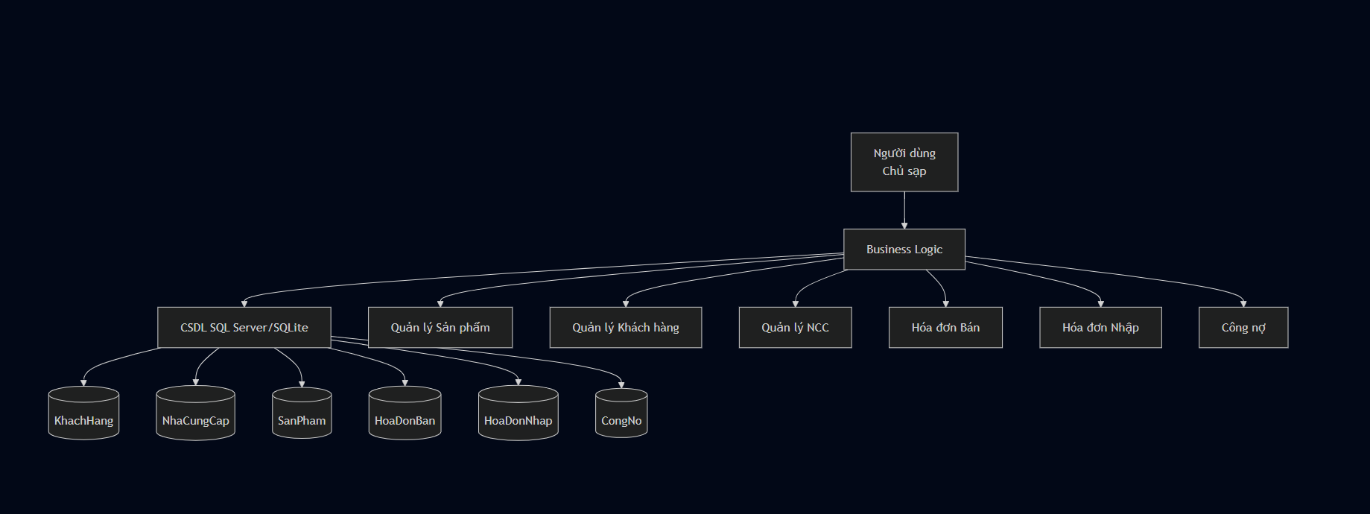
Hình 1 Sơ đồ tổng quan hệ thống

Hệ thống được thiết kế nhỏ gọn, dễ sử dụng, giao diện tiếng Việt hoàn toàn, phù hợp với người dùng không chuyên về công nghệ. Mục tiêu cuối cùng là giúp chủ sạp kiểm soát chặt chẽ và giảm thiểu sai sót trong việc ghi chép tay như hiện tại.

System Architecture
Hệ thống được triển khai theo mô hình stand-alone deployment trên một thiết bị di động, toàn bộ hệ thống (giao diện, xử lý nghiệp vụ, lưu trữ dữ liệu) đều chạy trên một chiếc điện thoại của chủ cửa hàng. Cách làm này phù hợp với chủ quán không chuyên về công nghệ, chỉ cần mở app là có thể thao tác quản lý bán hàng một cách đơn giản.
Alternative designs:
- Client hoặc Cloud-based không được chọn vì yêu cầu thêm máy chủ và phụ thuộc Internet.
- Peer-to-peer không phù hợp do hệ thống chỉ sử dụng trên một thiết bị duy nhất.
Do đó, kiến trúc stand-alone được xem là phù hợp nhất.

Presentation Layer (Mobile App)
Tầng Presentation được triển khai dưới dạng ứng dụng mobile chạy trên smartphone của chủ cửa hàng.
- Giao diện được thiết kế tối giản, ưu tiên thao tác nhanh tại môi trường chợ.
- Các chức năng được nhóm theo hành vi sử dụng thực tế: quản lý đơn bán, đơn nhập, khách hàng, nhà cung cấp, công nợ...
- Hỗ trợ hiển thị tốt trên màn hình nhỏ (5–7 inch) và tối ưu cho điều kiện ánh sáng mạnh..

Business Logic Layer
- Xử lý các nghiệp vụ chính của hệ thống như quản lý sản phẩm, hóa đơn, liên hệ.
- Kiểm tra tính hợp lệ của dữ liệu trước khi lưu.
- Thực hiện các thao tác tạo, cập nhật hoặc xóa dữ liệu theo yêu cầu từ giao diện.
- Đảm bảo giao diện không truy cập trực tiếp vào cơ sở dữ liệu, giúp hệ thống duy trì tính nhất quán và an toàn dữ liệu.
- Hoạt động hoàn toàn cục bộ trên thiết bị, phản hồi tức thì kể cả khi không có Internet.

Data Layer
- Lưu trữ dữ liệu theo đúng cấu trúc bảng trong hệ thống
- Cung cấp dữ liệu cho tầng Business Logic khi người dùng xem hay tìm kiếm thông tin
- Ghi và cập nhật dữ liệu khi người dùng thêm, sửa hoặc xóa thông tin trong ứng dụng.
- Lưu dữ liệu cục bộ trên điện thoại giúp toàn bộ hệ thống hoạt động ổn định ngay cả khi không có Internet.

Design Constraints (optional)

General constraints
- Vận hành: Hệ thống phải hoạt động hoàn toàn offline để thực hiện các nghiệp vụ cốt lõi.
- Phát triển: Cần thiết kế đơn giản, dễ bảo trì và nâng cấp do nguồn lực phát triển hạn chế.
- Lưu trữ dữ liệu: Hệ thống phải cho phép lưu trữ và truy xuất lịch sử hóa đơn, công nợ và giao dịch trong tối thiểu 01 năm.

Hardware constraints
- Thiết bị Client: Ứng dụng phải hoạt động tốt trên điện thoại thông minh của chủ sạp (giao diện tối ưu cho màn hình cảm ứng di động).
- Thiết bị Server/DB: Không sử dụng server chuyên dụng. Business Logic và Data Layer được triển khai trên thiết bị di động của chủ sạp (stand-alone deployment).

SW Constraints
- Client App: Được phát triển cho nền tảng di động (iOS).
- Cơ sở dữ liệu: Sử dụng hệ quản trị cơ sở dữ liệu quan hệ nhúng (SQLite) lưu trữ cục bộ trên thiết bị di động.

Components description

Decomposition description
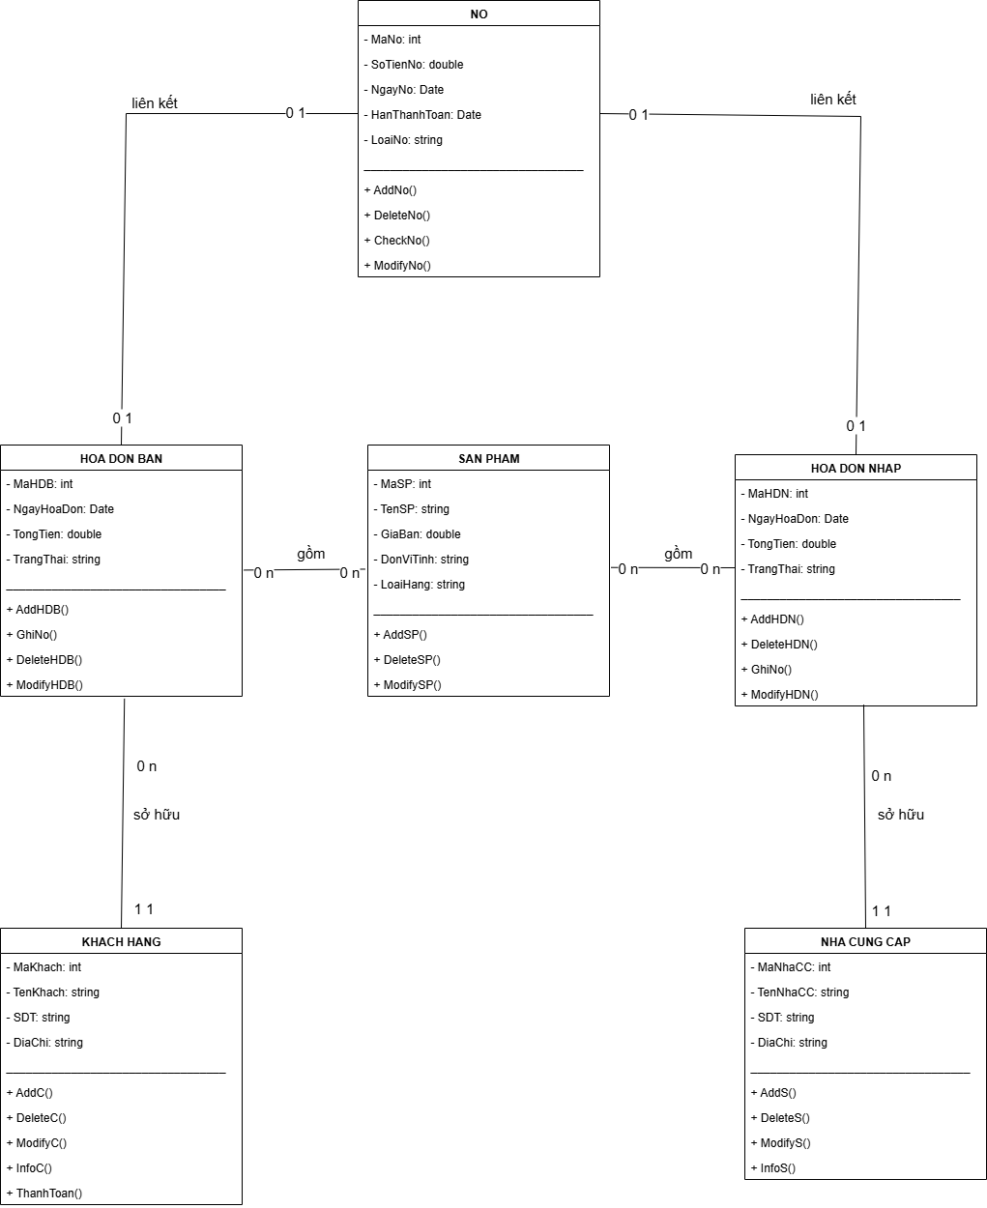
Hình 2 Sơ đồ thiết kế lớp

Detailed design

Lớp nợ

Đặc tả thuộc tính
STT | Attribute | Data Type
1 | MaNo | Int
2 | SoTienNo | Double
3 | NgayNo | Date
4 | HanThanhToan | Date
5 | LoaiNo | String

Đặc tả phương thức
Phương thức AddNo()
 | Name | Data type
Inputs | MaNo  SoTienNo  NgayNo  HanThanhToan  LoaiNo | Int  Double  Date  Date  String
Outputs | N/A
Algorithm specification | 1. Kiểm tra mã nợ trong hệ thống  1.1. Nếu mã nợ trùng, thông báo lỗi: “Mã nợ đã tồn tại”  2. Kiểm tra số tiền nợ  2.1 Nếu số tiền nợ <=0, thông báo lỗi: “Số tiền nợ không được nhỏ hơn 0  3. Kiểm tra ngày nợ  3.1. Nếu ngày nợ lớn hơn ngày hiện tại, thông báo lỗi: “Ngày phải nhỏ hơn ngày hiện tại”  4. Kiểm tra hạn thanh toán  4.1 Nếu hạn thanh toán <= ngày hiện tại, thông báo: “Hạn thanh toán cần lớn hơn ngày hiện tại”  5. Thêm nợ
Notes

Phương thức DeleteNo()
 | Name | Data type
Inputs | MaNo | Int
Outputs | N/A
Algorithm specification | 1. Kiểm tra mã nợ trong hệ thống  1.1. Nếu mã nợ không tồn tại, thông báo lỗi: “Mã nợ đã tồn tại”  2. Thực hiện xóa nợ dựa trên mã nợ
Notes
Phương thức ModifyNo()
 | Name | Data type
Inputs | MaNo  SoTienNo  NgayNo  HanThanhToan  LoaiNo | Int  Double  Date  Date  String
Outputs | N/A
Algorithm specification | 1.1 Nếu số tiền nợ <=0, thông báo lỗi: “Số tiền nợ không được nhỏ hơn 0  2. Kiểm tra ngày nợ  2.1. Nếu ngày nợ lớn hơn ngày hiện tại, thông báo lỗi: “Ngày phải nhỏ hơn ngày hiện tại”  3. Kiểm tra hạn thanh toán  3.1 Nếu hạn thanh toán <= ngày hiện tại, thông báo: “Hạn thanh toán cần lớn hơn ngày hiện tại”  4. Sửa nợ
Notes

Phương thức CheckNo()
 | Name | Data type
Inputs | MaKhach/MaNCC  LoaiNo | Int  String
Outputs | Yes/No | String
Algorithm specification | 1. Kiểm tra loại nợ  1.1 Nếu loại nợ là khách hàng  1.1.1 Lấy ra tất cả hóa đơn của khách trong hóa đơn bán qua mã khách hàng  1.2 Nếu loại nợ là nhà cung cấp  1.2.1 Kiểm tra các hóa đơn của nhà cung cấp có nằm trong nợ không  2.1 Nếu không trả về No  2.2 Nếu có trả về Yes
Notes

Lớp khách hàng

Đặc tả thuộc tính
STT | Attribute | Data Type
1 | MaKhach | Int
2 | TenKhach | String
3 | SDT | String
4 | Diachi | String

Đặc tả phương thức
Phương thức AddC()
 | Name | Data type
Inputs | MaKhach  TenKhach  SDT  DiaChi | Int  String  String  String
Outputs | N/A
Algorithm specification | 1. Kiểm tra mã khách trong hệ thống  1.1 Nếu mã khách đã tồn tại, hiển thị thông báo: “Mã khách đã tồn tại”  2. Kiểm tra số điện thoại  2.1 Nếu nỗi số điện thoại có khác 10 số và có chữ cái ở trong chuỗi, thông báo: “Số điện thoại không hợp lệ”  3. Thêm khách hàng
Notes

Phương thức ModifyC()
 | Name | Data type
Inputs | MaKhach  TenKhach  SDT  DiaChi | Int  String  String  String
Outputs | N/A
Algorithm specification | 1. Kiểm tra số điện thoại  1.1 Nếu nỗi số điện thoại có khác 10 số và có chữ cái ở trong chuỗi, thông báo: “Số điện thoại không hợp lệ”  2. Thêm khách hàng
Notes

Phương thức DeleteC()
 | Name | Data type
Inputs | MaKhach | Int
Outputs | N/A
Algorithm specification | 1. Gọi phương thức CheckNo() và truyền vào mã khách và loại nợ  1.1. Nếu CheckNo() trả về No, xóa khách hàng  1.2. Nếu CheckNo() trả về Yes, thông báo: “Khách hàng vẫn còn nợ”
Notes

Phương thức ThanhToan()
 | Name | Data type
Inputs | MaHDB  SoTienTra | Int  Double
Outputs | N/A
Algorithm specification | 1. Tiến hành kiểm tra số tiền trả với tổng tiền của đơn bán  1.1. Nếu bằng, thông báo: “Đơn hàng đã thanh toán”  1.2. Nếu không, thông báo: “Chuyển khoản thất bại”
Notes

Lớp nhà cung cấp

Đặc tả thuộc tính
STT | Attribute | Data Type
1 | MaNhaCC | Int
2 | TennhaCC | String
3 | SDT | String
4 | Diachi | String

Đăc tả phương thức
Phương thức AddS()
 | Name | Data type
Inputs | MaNhaCC  TenNhaCC  SDT  DiaChi | Int  String  String  String
Outputs | N/A
Algorithm specification | 1. Kiểm tra mã nhà cung cấp trong hệ thống  1.1 Nếu mã nhà cung cấp đã tồn tại, hiển thị thông báo: “Mã nhà cung cấp đã tồn tại”  2. Kiểm tra số điện thoại  2.1 Nếu nỗi số điện thoại có khác 10 số và có chữ cái ở trong chuỗi, thông báo: “Số điện thoại không hợp lệ”  3. Thêm nhà cung cấp
Notes

Phương thức ModifyS()
 | Name | Data type
Inputs | MaNhaCC  TenNhaCC  SDT  DiaChi | Int  String  String  String
Outputs | N/A
Algorithm specification | 1. Kiểm tra số điện thoại  1.1 Nếu nỗi số điện thoại có khác 10 số và có chữ cái ở trong chuỗi, thông báo: “Số điện thoại không hợp lệ”  2. Thêm nhà cung cấp
Notes

Phương thức DeleteS()
 | Name | Data type
Inputs | MaNhaCC | Int
Outputs | N/A
Algorithm specification | 1. Gọi phương thức CheckNo() và truyền vào mã nhà cung cấp và loại nợ  1.1. Nếu CheckNo() trả về No, xóa nhà cung cấp  1.2. Nếu CheckNo() trả về Yes, thông báo: “Vẫn còn nợ khách hàng”
Notes

Lớp sản phẩm

Đặc tả thuộc tính
STT | Attribute | Data Type
1 | MaSP | Int
2 | TenSP | String
3 | GiaBan | Double
4 | DonViTinh | String
5 | LoaiHang | String

Đặc tả phương thức
Phương thức AddSP()
 | Name | Data type
Inputs | MaSP  TenSP  GiaBan  DonViTinh  LoaiHang | Int  String  Double  String  String
Outputs | N/A
Algorithm specification | 1. Kiểm tra mã sản phẩm trong hệ thống  1.1. Nếu mã sản phẩm tồn tại trong hệ thống, thông báo: “Mã sản phẩm đã tồn tại trong hệ thống”  2. Kiểm tra tên sản phẩm trong hệ thống  2.1 Nếu tên sản phẩm đã tồn tại, thông báo: “Tên sản phẩ đã tồn tại”  3. Kiểm tra giá bán  3.1. Nếu giá bán <=0, thông báo: “Vui lòng nhập lại giá bán”  4. Thêm sản phẩm
Notes

Phương thức ModifiSP()
 | Name | Data type
Inputs | MaSP  TenSP  GiaBan  DonViTinh  LoaiHang | Int  String  Double  String  String
Outputs | N/A
Algorithm specification | 1. Kiểm tra mã sản phẩm trong hệ thống  1.1. Nếu mã sản phẩm tồn tại trong hệ thống, thông báo: “Mã sản phẩm đã tồn tại trong hệ thống”  2. Kiểm tra tên sản phẩm trong hệ thống  2.1 Nếu tên sản phẩm đã tồn tại, thông báo: “Tên sản phẩ đã tồn tại”  3. Kiểm tra giá bán  3.1. Nếu giá bán <=0, thông báo: “Vui lòng nhập lại giá bán”  4. Thêm sản phẩm
Notes

Phương thức DeleteSP()
 | Name | Data type
Inputs | MaSP | Int
Outputs | N/A
Algorithm specification | 1. Kiểm tra mã sản phẩm trong hệ thống  1.1 Nếu mã sản phẩm không tồn tại, thông báo: “Mã sản phẩm không tồn tại”  2. Xóa sản phẩm
Notes

Lớp hóa đơn bán

Đặc tả thuộc tính
STT | Attribute | Data Type
1 | MaHDB | Int
2 | NgayHoaDon | Date
3 | TongTien | Double
4 | TrangThai | String

Đặc tả phương thức
Phương thức AddHDB()
 | Name | Data type
Inputs | MaHDB  NgayHoaDon  TongTien  TrangThai | Int  Date  Double  String
Outputs | N/A
Algorithm specification | 1. Kiểm tra mã hóa đơn trong hệ thống  1.1 Nếu mã hóa đơn tồn tại, thông báo: “Mã hóa đơn đã tồn tại”  2. Kiểm tra ngày hóa đơn  2.1 Nếu ngày hóa đơn lớn hơn ngày hiện tại, thông báo: “Ngày hóa đơn không hợp lệ”  3. Thêm hóa đơn
Notes

Phương thức GhiNo()
 | Name | Data type
Inputs | MaHDB  SoTienNo  NgayNo  HanThanhToan  LoaiNo | Int  Double  Date  Date  String
Outputs | N/A
Algorithm specification | 1. Kiểm tra số tiền nợ  1.1 Nếu số tiền nợ <=0, thông báo lỗi: “Số tiền nợ không được nhỏ hơn 0  2. Kiểm tra hạn thanh toán  2.1 Nếu hạn thanh toán <= ngày hiện tại, thông báo: “Hạn thanh toán cần lớn hơn ngày hiện tại”  3. Gán ngày nợ là ngày hiện tại  4. Thêm nợ vào Công Nợ
Notes

Phương thức DeleteHDB()
 | Name | Data type
Inputs | MaHDB | Int
Outputs | N/A
Algorithm specification | 1. Kiểm tra mã hóa đơn trong hệ thống  1.1 Nếu mã hóa đơn không tồn tại, thông báo: “Mã hóa đơn không tồn tại”  2.1 Nếu mã hóa đơn tồn tại, kiểm tra trạng thái của hóa đơn  2.1.1 Nếu trạng thái đã thanh toán, xóa hóa đơn  2.1.2 Nếu trạng thái ghi nợ, thông báo: “Không xóa hóa đơn được
Notes

Phương thức ModifyHDB()
 | Name | Data type
Inputs | MaHDB  NgayHoaDon  TongTien  TrangThai | Int  Date  Double  String
Outputs | N/A
Algorithm specification | 1. Kiểm tra ngày hóa đơn  1.1 Nếu ngày hóa đơn lớn hơn ngày hiện tại, thông báo: “Ngày hóa đơn không hợp lệ”  2. Sửa hóa đơn
Notes

Lớp hóa đơn nhập

Đặc tả thuộc tính
STT | Attribute | Data Type
1 | MaHDB | Int
2 | NgayHoaDon | Date
3 | TongTien | Double
4 | TrangThai | String

Đặc tả phương thức
Phương thức AddHDN()
 | Name | Data type
Inputs | MaHDN  NgayHoaDon  TongTien  TrangThai | Int  Date  Double  String
Outputs | N/A
Algorithm specification | 1. Kiểm tra mã hóa đơn trong hệ thống  1.1 Nếu mã hóa đơn tồn tại, thông báo: “Mã hóa đơn đã tồn tại”  2. Kiểm tra ngày hóa đơn  2.1 Nếu ngày hóa đơn lớn hơn ngày hiện tại, thông báo: “Ngày hóa đơn không hợp lệ”  3. Thêm hóa đơn
Notes

Phương thức GhiNo()
 | Name | Data type
Inputs | MaHDN  SoTienNo  NgayNo  HanThanhToan  LoaiNo | Int  Double  Date  Date  String
Outputs | N/A
Algorithm specification | 1. Kiểm tra số tiền nợ  1.1 Nếu số tiền nợ <=0, thông báo lỗi: “Số tiền nợ không được nhỏ hơn 0  2. Kiểm tra hạn thanh toán  2.1 Nếu hạn thanh toán <= ngày hiện tại, thông báo: “Hạn thanh toán cần lớn hơn ngày hiện tại”  3. Gán ngày nợ là ngày hiện tại  4. Thêm nợ vào Công Nợ
Notes

Phương thức DeleteHDN()
 | Name | Data type
Inputs | MaHDN | Int
Outputs | N/A
Algorithm specification | 1. Kiểm tra mã hóa đơn trong hệ thống  1.1 Nếu mã hóa đơn không tồn tại, thông báo: “Mã hóa đơn không tồn tại”  2.1 Nếu mã hóa đơn tồn tại, kiểm tra trạng thái của hóa đơn  2.1.1 Nếu trạng thái đã thanh toán, xóa hóa đơn  2.1.2 Nếu trạng thái ghi nợ, thông báo: “Không xóa hóa đơn được
Notes

Phương thức ModifyHDN()
 | Name | Data type
Inputs | MaHDN  NgayHoaDon  TongTien  TrangThai | Int  Date  Double  String
Outputs | N/A
Algorithm specification | 1. Kiểm tra ngày hóa đơn  1.1 Nếu ngày hóa đơn lớn hơn ngày hiện tại, thông báo: “Ngày hóa đơn không hợp lệ”  2. Sửa hóa đơn
Notes

Database description

Database logical design

Table design (based on class design)
NO (MaNo, SoTienNo, NgayNo, HanThanhToan, LoaiNo)
SANPHAM (MaSP, TenSP, GiaBan, DonViTinh, LoaiHang)
HOA DON BAN (MaHDB, NgayHoaDon, TongTien, TrangThai)
HOA DON NHAP (MaHDN, NgayHoaDon, TongTien, TrangThai)
KHACHHANG ( MaKhach, TenKhach, SDT, DiaChi)
NHACUNGCAP (MaNhaCC, TenNhaCC, SDT, DiaChi)

Normalization
SANPHAM (MaSP, TenSP, GiaBan, DonViTinh, LoaiHang)
KHACHHANG (MaKhach, TenKhach, SDT, DiaChi)
NHACUNGCAP (MaNhaCC, TenNhaCC, SDT, DiaChi)
HOA DON BAN (MaHDB, NgayHoaDon, TongTien, TrangThai, MaKhach)
CHI TIET BAN (STT, MaSP, MaHDB, SoLuong, ThanhTien, TenSP)
HOA DON NHAP (MaHDN, NgayHoaDon, TongTien, TrangThai, MaNhaCC)
CHI TIET NHAP (STT, MaSP, MaHDN, SoLuong, ThanhTien, TenSP)
NO (MaNo, SoTienNo, NgayNo, HanThanhToan, LoaiNo, MaHDB, MaHDN)

Database diagram
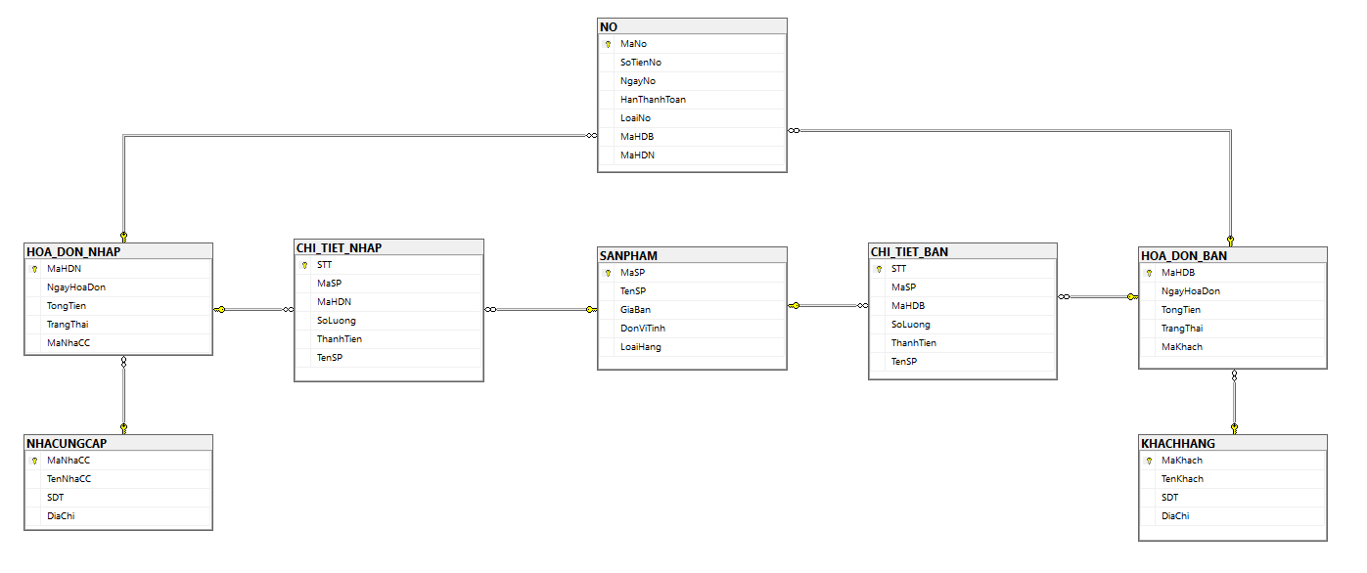
Hình 3 Database diagram

Database physical design

Bảng khách hàng
No. | Column name | Datatype | Constraints | Notes
1 | MaKhach | INT | Primary Key | Mã khách
2 | TenKhach | VARCHAR(50) | Not null | Tên khách
3 | SDT | CHAR(10) | Not null | Số điện thoại
4 | DiaChi | VARCHAR(100) | Not null | Địa chỉ

Bảng nhà cung cấp
No. | Column name | Datatype | Constraints | Notes
1 | MaNhaCC | INT | Primary Key | Mã nhà cung cấp
2 | TenNhaCC | VARCHAR(50) | Not null | Tên nhà cung cấp
3 | SDT | CHAR(10) | Not null | Số điện thoại
4 | DiaChi | VARCHAR(100) | Not null | Địa chỉ

Bảng sản phẩm
No. | Column name | Datatype | Constraints | Notes
1 | MaSP | INT | Primary Key | Mã sản phẩm
2 | TenSP | VARCHAR(30) | Not null | Tên sản phẩm
3 | GiaBan | DOUBLE | Not null | Giá bán
4 | DonVi | VARCHAR(100) | Not null | Đơn vị
5 | LoaiHang | VARCHAR(30) | Not null | Loại hàng

Bảng nợ
No. | Column name | Datatype | Constraints | Notes
1 | MaNo | INT | Primary Key | Mã nợ
2 | SoTienNo | DOUBLE | Not null | Số tiền nợ
3 | NgayNo | DATE | Not null | Ngày nợ
4 | HanThanhToan | DATE | Not null | Hạn thanh toán
5 | LoaiNo | VARCHAR(20) | Not null | Loại nợ
6 | MaHDB | INT | Null, Foreign Key | Mã hóa đơn bán
7 | MaHDN | INT | Null, Foreign Key | Mã hóa đơn nhập

Bảng hóa đơn bán
No. | Column name | Datatype | Constraints | Notes
1 | MaHDB | INT | Primary Key | Mã hóa đơn bán
2 | NgayHoaDon | DATE | Not null | Ngày hóa đơn
3 | TongTien | DOUBLE | = tổng ThanhTien | Tổng tiền
4 | TrangThai | VARCHAR(20) | Not null | Trạng thái
5 | MaKhach | INT | Foreign key, Not Null | Mã khách

Bảng chi tiết bán
No. | Column name | Datatype | Constraints | Notes
1 | STT | INT | Primary Key | Số thứ tự
2 | MaSP | DATE | Foreign key | Mã sản phẩm
3 | TenSP | VARCHAR(30) | Not null | Tên sản phẩm
4 | Số lượng | INT | Not null | Số lượng
5 | MaHDB | INT | Foreign key, Not Null | Mã hóa đơn bán
6 | ThanhTien | DOUBLE | = GiaBan*SoLuong | Thành tiền

Bảng hóa đơn nhập
No. | Column name | Datatype | Constraints | Notes
1 | MaHDN | INT | Primary Key | Mã hóa đơn nhập
2 | NgayHoaDon | DATE | Not null | Ngày hóa đơn
3 | TongTien | DOUBLE | = tổng ThanhTien | Tổng tiền
4 | TrangThai | VARCHAR(20) | Not null | Trạng thái
5 | MaNhaCC | INT | Foreign key, Not Null | Mã nhà cung cấp

Bảng chi tiết nhập
No. | Column name | Datatype | Constraints | Notes
1 | STT | INT | Primary Key | Số thứ tự
2 | MaSP | DATE | Foreign key | Mã sản phẩm
3 | TenSP | VARCHAR(30) | Not Null | Tên sản phẩm
4 | Số lượng | INT | Not null | Số lượng
5 | MaHDN | INT | Foreign key, Not Null | Mã hóa đơn nhập
6 | ThanhTien | DOUBLE | =GiaBan*SoLuong | Thành tiền

Ước lượng dung lượng lưu trữ dữ liệu
- Bảng hóa đơn bán

Field | Avg Size (byte)
MaHDB | 4
NgayHoaDon | 3
MaKhach | 4
TongTien | 8
TrangThai | 1
Record Size | 20
Overhead | 30%
Total Record Size | 26
Initial Table Size (Records) | 0
Growth Rate / Month (Records) | 210
Table Volume @ 5 years (byte) | 327,600
Table Volume @ 10 years (byte) | 655,200

- Bảng chi tiết bán

Field | Avg Size (byte)
STT | 2
MaSP | 6
MaHDB | 4
SoLuong | 2
ThanhTien | 8
TenSP | 30
Record Size | 52
Overhead | 30%
Total Record Size | 68
Initial Table Size (Records) | 0
Growth Rate / Month (Records) | 840
Table Volume @ 5 years (byte) | 3,427,200
Table Volume @ 10 years (byte) | 6,854,400

- Bảng hóa đơn nhập

Field | Avg Size
MaHDN | 4
NgayHoaDon | 3
TongTien | 8
TrangThai | 1
MaNhaCC | 4
Record Size | 20
Overhead | 30%
Total Record Size | 26
Initial Table Size (Records) | 0
Initial Table Volume | 0
Growth Rate / Month (Records) | 300
Table Volume @ 5 years (bytes) | 468,000

- Bảng chi tiết nhập

Field | Avg Size
STT | 4
MaSP | 4
MaHDN | 4
SoLuong | 4
ThanhTien | 8
TenSP | 26
Record Size | 50
Overhead | 30%
Total Record Size | 65
Initial Table Size (Records) | 0
Initial Table Volume | 0
Growth Rate / Month (Records) | 1,500
Table Volume @ 5 years (bytes) | 5,850,000

- Bảng khách hàng

Field | Avg Size
MaKhach | 4
TenKhach | 15
SDT | 10
DiaChi | 30
Record Size | 59
Overhead | 30%
Total Record Size | 76.7
Initial Table Size (Records) | 0
Initial Table Volume | 0
Growth Rate / Month (Records) | 300
Table Volume @ 5 years (bytes) | 1,380,600

- Bảng nhà cung cấp

Field | Avg Size
MaNhaCC | 4
TenNhaCC | 15
SDT | 10
DiaChi | 30
Record Size | 59
Overhead | 30%
Total Record Size | 76.7
Initial Table Size (Records) | 0
Initial Table Volume | 0
Growth Rate / Month (Records) | 300
Table Volume @ 5 years (bytes) | 1,380,600

- Bảng nợ

Field | Avg Size
MaNo | 4
SoTienNo | 8
NgayNo | 3
HanThanhToan | 3
LoaiNo | 15
MaHDB | 4
MaHDN | 4
Record Size | 45
Overhead | 30%
Total Record Size | 58.5
Initial Table Size (Records) | 0
Initial Table Volume | 0
Growth Rate / Month (Records) | 300
Table Volume @ 5 years (bytes) | 1,053,000

- Bảng sản phẩm

Field | Avg Size
MaSP | 4 bytes
TenSP | 26 bytes
GiaBan | 8 bytes
DonViTinh | 10 bytes
LoaiHang | 10 bytes
Record Size | 58 bytes
Overhead | 30%
Total Record Size | 75.4 bytes
Initial Table Size (Records) | 500
Initial Table Volume | 0
Growth Rate / Month (Records) | 8.33
Table Volume @ 5 years (bytes) | 75,384

External interfaces

User interfaces

Screen flow

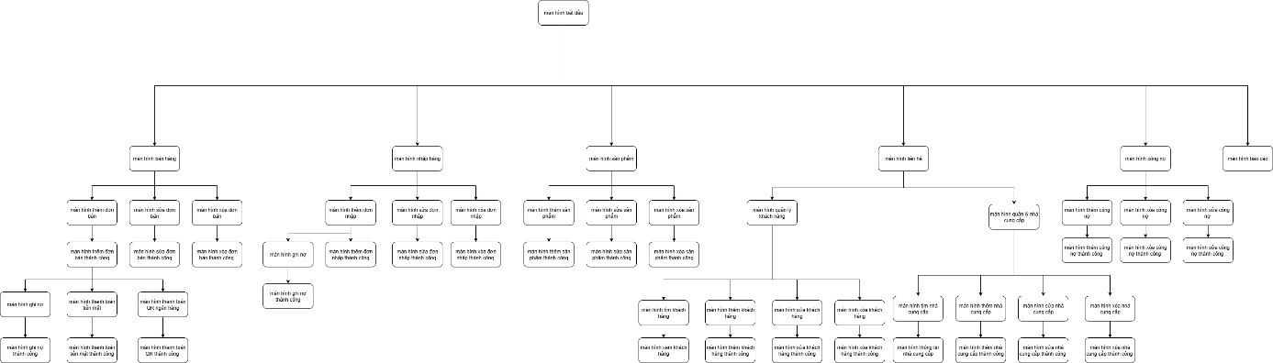

Hình 4 Luồng màn hình

Screen specification

Màn hình quản lý liên hệ
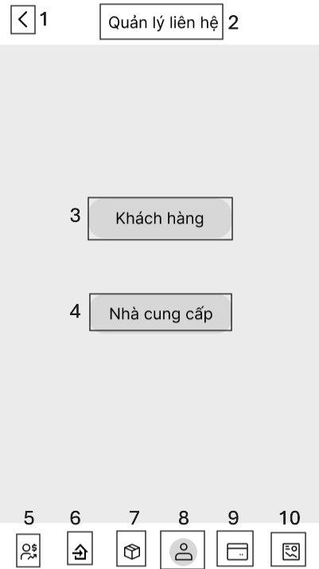
Hình. Màn hình quản lý liên hệ

NO | LOẠI | MÔ TẢ | GHI CHÚ
1 | Button | Hiển thị icon mũi tên quay lại “<”.  - Sự kiện: Khi nhấn vào sẽ quay lại màn hình bắt đầu.
2 | Text | Hiển thị cứng “Quản lý liên hệ”.
3 | Button | Hiển thị cứng “Khách hàng”.  - Sự kiện: Khi nhấn vào sẽ hiển thị màn hình quản lý liên hệ khách hàng.
4 | Button | Hiển thị cứng “Nhà cung cấp”.  - Sự kiện: Khi nhấn vào sẽ hiển thị màn hình quản lý liên hệ nhà cung cấp.
5 | Button | Icon quản lý hóa đơn bán.  - Sự kiện: Khi nhấn vào màn hình điều hướng đến quản lý hóa đơn bán
6 | Button | Icon quản lý hóa đơn nhập.  - Sự kiện: Khi nhấn vào màn hình điều hướng đến quản lý hóa đơn nhập
7 | Button | Icon quản lý sản phẩm.  - Sự kiện: Khi nhấn vào màn hình điều hướng đến quản lý sản phẩm
8 | Button | Icon quản lý liên hệ (đang chọn).  - Sự kiện: Khi nhấn vào màn hình điều hướng đến quản lý liên hệ (màn hình hiện tại).
9 | Button | Icon quản lý hóa đơn nợ.  - Sự kiện: Khi nhấn vào màn hình điều hướng đến quản lý hóa đơn nợ
10 | Button | Icon báo cáo.  - Sự kiện: Khi nhấn vào màn hình điều hướng đến báo cáo

Màn hình quản lý khách hàng
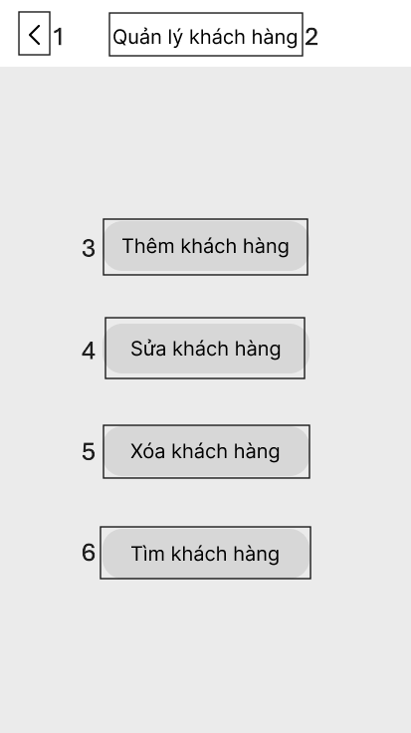
Hình 5 Màn hình quản lý khách hàng
NO | LOẠI | MÔ TẢ | GHI CHÚ
1 | Button | Hiển thị icon mũi tên quay lại “<”.  - Sự kiện: Khi nhấn vào sẽ quay lại màn hình quản lý liên hệ.
2 | Text | Hiển thị cứng “Quản lý khách hàng”.
3 | Button | Hiển thị cứng “Thêm khách hàng”.  - Sự kiện: Khi nhấn vào sẽ hiển thị màn hình thêm khách hàng.
4 | Button | Hiển thị cứng “Sửa khách hàng”.  - Sự kiện: Khi nhấn vào sẽ hiển thị màn hình sửa khách hàng.
5 | Button | Hiển thị cứng “Xóa khách hàng”.  - Sự kiện: Khi nhấn vào sẽ hiển thị màn hình xóa khách hàng.
6 | Button | Hiển thị cứng “Tìm khách hàng”.  - Sự kiện: Khi nhấn vào sẽ hiển thị màn hình tìm khách hàng.

Màn hình tìm khách hàng
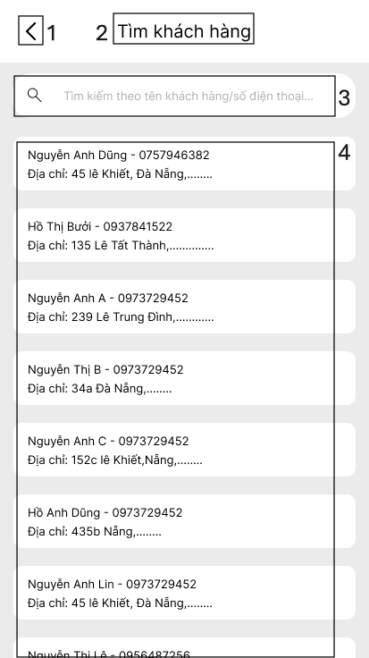
Hình 6 Màn hình tìm khách hàng
NO | LOẠI | MÔ TẢ | GHI CHÚ
1 | Button | Hiển thị icon mũi tên quay lại “<”.  - Sự kiện: Khi nhấn vào sẽ quay lại màn hình quản lý khách hàng.
2 | Text | Hiển thị cứng “Tìm khách hàng”.
3 | Input Text | Hiển thị ô tìm kiếm “Tìm kiếm theo tên khách hàng/số điện thoại…”.  - Sự kiện: Khi nhập liệu, danh sách khách hàng sẽ được lọc theo từ khóa.
4 | Text | Hiển thị danh sách khách hàng gồm: họ tên, số điện thoại, địa chỉ | Danh sách thay đổi theo kết quả tìm kiếm.

Màn hình danh sách khách hàng tìm được
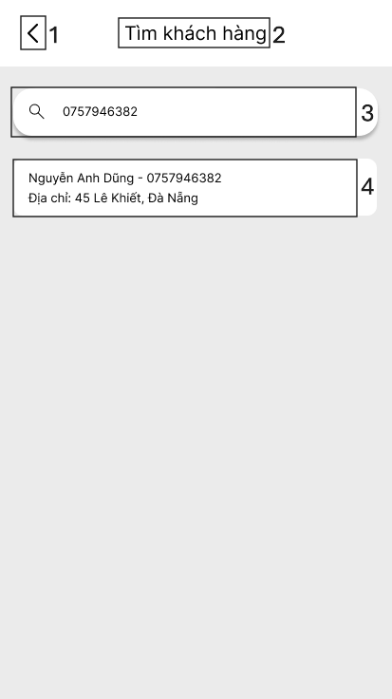
Hình 7 Màn hình kết quả tìm khách hàng
NO | LOẠI | MÔ TẢ | GHI CHÚ
1 | Button | Hiển thị icon mũi tên quay lại “<”.  - Sự kiện: Khi nhấn vào sẽ quay lại màn hình quản lý khách hàng.
2 | Text | Hiển thị cứng “Tìm khách hàng”.
3 | Input Text | Hiển thị ô tìm kiếm với giá trị đã nhập.  - Sự kiện: Khi chỉnh sửa từ khóa, danh sách khách hàng sẽ được thay đổi theo.
4 | Text | Hiển thị danh sách kết quả tìm được gồm: họ tên, số điện thoại và địa chỉ khách hàng.

Màn hình xem thông khách hàng
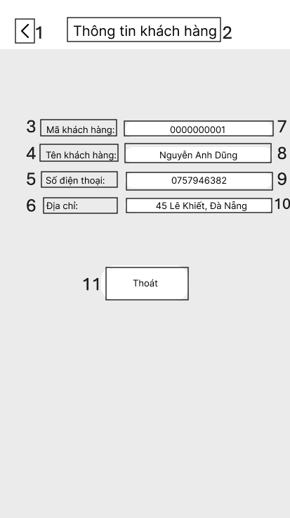
Hình 8 Màn hình xem thông tin khách hàng
NO | LOẠI | MÔ TẢ | GHI CHÚ
1 | Button | Hiển thị icon mũi tên quay lại “<”.  - Sự kiện: Khi nhấn vào sẽ quay lại màn hình kết quả tìm khách hàng.
2 | Text | Hiển thị cứng “Thông tin khách hàng”.
3 | Text | Hiển thị cứng “Mã khách hàng:”.
4 | Text | Hiển thị cứng “Tên khách hàng:”.
5 | Text | Hiển thị cứng “Số điện thoại:”.
6 | Text | Hiển thị cứng “Địa chỉ:”.
7 | Input Text | Hiển thị giá trị mã khách hàng.
8 | Input Text | Hiển thị giá trị tên khách hàng.
9 | Input Text | Hiển thị giá trị số điện thoại khách hàng.
10 | Input Text | Hiển thị giá trị địa chỉ khách hàng.
11 | Button | Hiển thị cứng “Thoát”.  - Sự kiện: Khi nhấn vào sẽ quay lại màn hình tìm khách hàng.

Màn hình thêm khách hàng
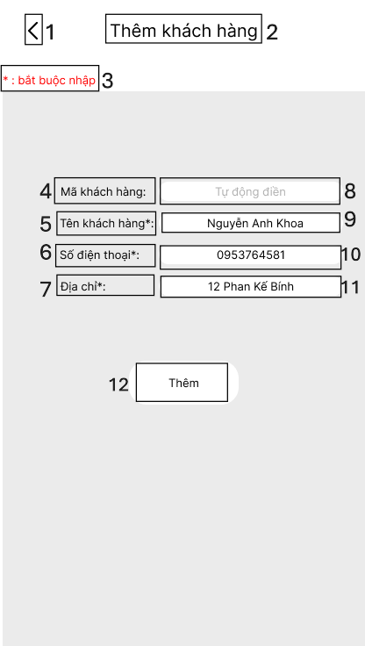
Hình 9 Màn hình thêm khách hàng
NO | LOẠI | MÔ TẢ | GHI CHÚ
1 | Button | Hiển thị icon mũi tên quay lại “<”.  - Sự kiện: Khi nhấn vào sẽ quay lại màn hình quản lý khách hàng.
2 | Text | Hiển thị cứng “Thêm khách hàng”.
3 | Text | Hiển thị cứng “*: bắt buộc nhập”.
4 | Text | Hiển thị cứng “Mã khách hàng:”.
5 | Text | Hiển thị cứng “Tên khách hàng*:”.
6 | Text | Hiển thị cứng “Tên khách hàng*:”.
7 | Text | Hiển thị cứng “Số điện thoại*:”.
8 | Input Text | Hiển thị mã khách hàng | Hệ thống tự sinh mã
9 | Input Text | Hiển thị ô nhập tên khách hàng.
10 | Input Text | Hiển thị ô nhập số điện thoại khách hàng
11 | Input Text | Hiển thị ô nhập địa chỉ khách hàng.
12 | Button | Hiển thị cứng “Thêm”.  - Sự kiện: Khi nhấn vào sẽ lưu thông tin và thêm khách hàng vào hệ thống.

Màn hình tìm khách hàng để sửa
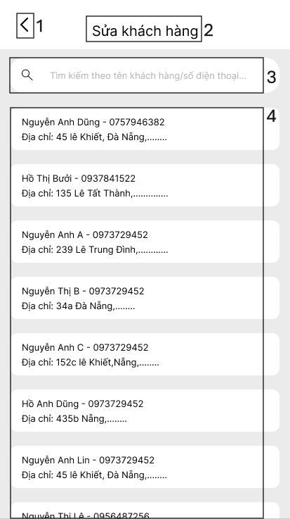
Hình 10 Màn hình tìm khách hàng để sửa
NO | LOẠI | MÔ TẢ | GHI CHÚ
1 | Button | Hiển thị icon mũi tên quay lại “<”.  - Sự kiện: Khi nhấn vào sẽ quay lại màn hình quản lý khách hàng.
2 | Text | Hiển thị cứng “Sửa khách hàng”.
3 | Input Text | Hiển thị ô tìm kiếm “Tìm kiếm theo tên khách hàng/số điện thoại…”.  - Sự kiện: Khi nhập liệu, danh sách khách hàng sẽ được lọc theo từ khóa.
4 | Text | Hiển thị danh sách khách hàng gồm: họ tên, số điện thoại, địa chỉ | Danh sách thay đổi theo kết quả tìm kiếm.

Màn hình danh sách khách hàng đang tìm sửa
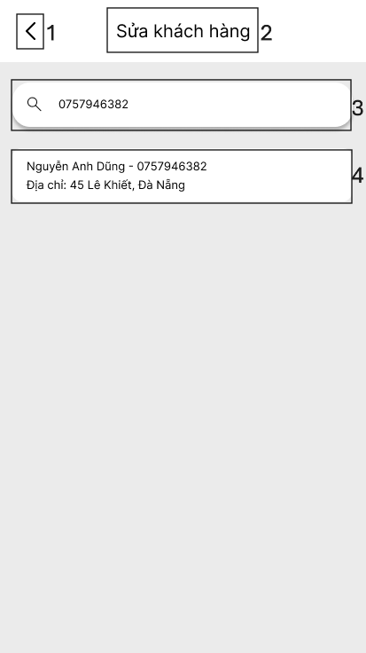
Hình 11 Màn hình danh sách khách hàng tìm sửa

NO | LOẠI | MÔ TẢ | GHI CHÚ
1 | Button | Hiển thị icon mũi tên quay lại “<”.  - Sự kiện: Khi nhấn vào sẽ quay lại màn hình quản lý khách hàng.
2 | Text | Hiển thị cứng “Sửa khách hàng”.
3 | Input Text | Hiển thị ô tìm kiếm với giá trị đã nhập.  - Sự kiện: Khi chỉnh sửa từ khóa, danh sách khách hàng sẽ được thay đổi theo.
4 | Text | Hiển thị danh sách kết quả tìm được gồm: họ tên, số điện thoại và địa chỉ khách hàng.

Màn hình sửa khách hàng
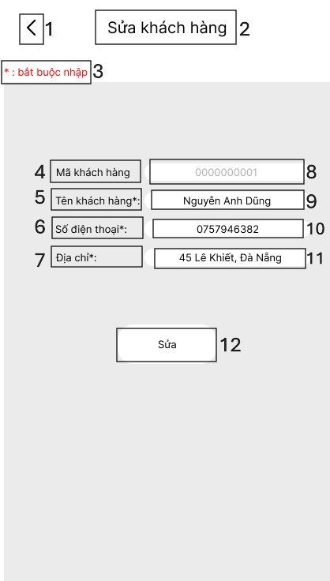
Hình 12 Màn hình sửa khách hàng

NO | LOẠI | MÔ TẢ | GHI CHÚ
1 | Button | Hiển thị icon mũi tên quay lại “<”.  - Sự kiện: Khi nhấn vào sẽ quay lại màn hình tìm khách hàng để sửa.
2 | Text | Hiển thị cứng “Sửa khách hàng”.
3 | Text | Hiển thị cứng “*: bắt buộc nhập”.
4 | Text | Hiển thị cứng “Mã khách hàng”.
5 | Text | Hiển thị cứng “Tên khách hàng*:”.
6 | Text | Hiển thị cứng “Số điện thoại*:”.
7 | Text | Hiển thị cứng “Địa chỉ*:”.
8 | Input Text | Hiển thị mã khách hàng. | Hệ thống tự sinh mã
9 | Input Text | Hiển thị ô nhập tên khách hàng.
10 | Input Text | Hiển thị ô nhập số điện thoại khách hàng.
11 | Input Text | Hiển thị ô nhập địa chỉ khách hàng.
12 | Button | Hiển thị cứng “Sửa”.  - Sự kiện: Khi nhấn vào sẽ cập nhật thông tin khách hàng.

Màn hình xác nhận sửa thông tin khách hàng
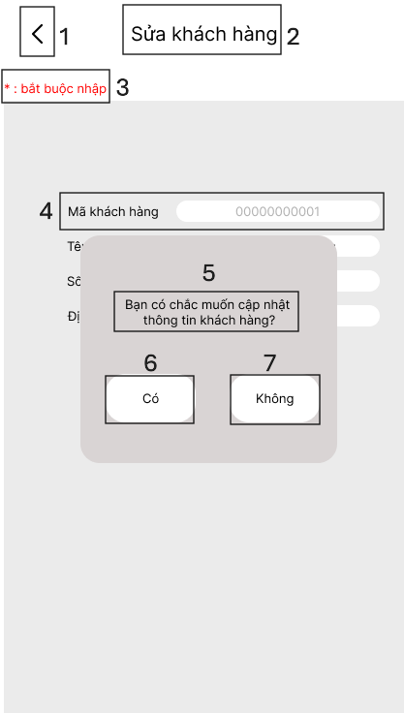
Hình 13 Màn hình xác nhận sửa thông tin khách hàng
NO | LOẠI | MÔ TẢ | GHI CHÚ
1 | Button | Hiển thị icon mũi tên quay lại “<”. | Khi hiển thị hộp thoại xác nhận, nút không thao tác được.
2 | Text | Hiển thị cứng “Sửa khách hàng”.
3 | Text | Hiển thị cứng “*: bắt buộc nhập”.
4 | Text | Hiển thị thông tin khách hàng gồm mã, tên, số điện thoại, địa chỉ. | Khi hiển thị hộp thoại xác nhận, toàn bộ thông tin không thể chỉnh sửa.
5 | Text | Hiển thị cứng:  “Bạn có chắc muốn cập nhật thông tin khách hàng?”.
6 | Button | Hiển thị cứng “Có”.  - Sự kiện: Khi nhấn vào sẽ hiển thị “Sửa khách hàng thành công”.
7 | Button | Hiển thị cứng “Không”.  - Sự kiện: Khi nhấn vào sẽ hiển thị “Sửa khách hàng không thành công”.

Màn hình tìm khách hàng để xóa
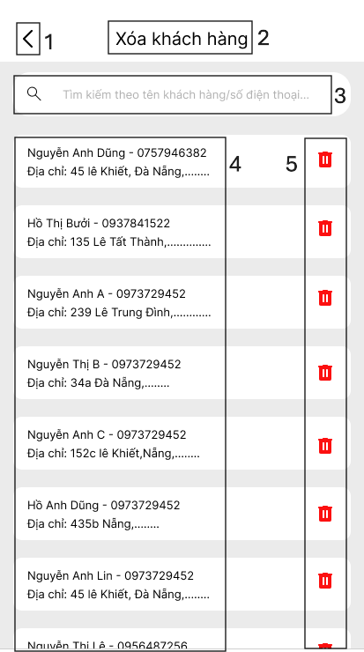
Hình 14 Màn hình tìm khách hàng để xóa

NO | LOẠI | MÔ TẢ | GHI CHÚ
1 | Button | Hiển thị icon mũi tên quay lại “<”.  - Sự kiện: Khi nhấn vào sẽ quay lại màn hình quản lý khách hàng.
2 | Text | Hiển thị cứng “Xóa khách hàng”.
3 | Input Text | Hiển thị ô tìm kiếm “Tìm kiếm theo tên khách hàng/số điện thoại…”.  - Sự kiện: Khi nhập liệu, danh sách khách hàng sẽ được lọc theo từ khóa.
4 | Text | Hiển thị danh sách khách hàng gồm: họ tên, số điện thoại và địa chỉ.
5 | Button | Hiển thị icon thùng rác cho từng khách hàng.  - Sự kiện: Khi nhấn vào sẽ hiển thị cửa sổ xác nhận xóa.

Màn hình danh sách khách hàng đang tìm xóa
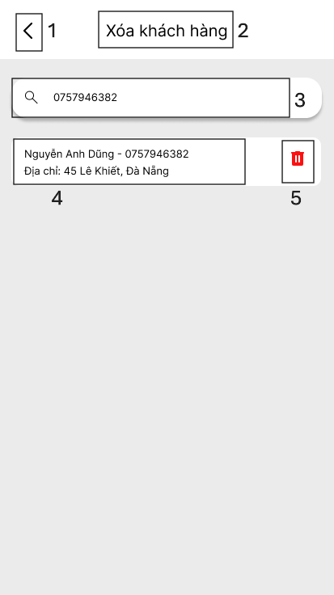
Hình 15 Màn hình danh sách khách hàng đang tìm xóa

NO | LOẠI | MÔ TẢ | GHI CHÚ
1 | Button | Hiển thị icon mũi tên quay lại “<”.  - Sự kiện: Khi nhấn vào sẽ quay lại màn hình quản lý khách hàng.
2 | Text | Hiển thị cứng “Xóa khách hàng”.
3 | Input Text | Hiển thị ô tìm kiếm với giá trị người dùng đã nhập.  - Sự kiện: Khi chỉnh sửa từ khóa, danh sách khách hàng sẽ được cập nhật theo.
4 | Text | Hiển thị thông tin khách hàng tìm được gồm: họ tên, số điện thoại và địa chỉ.
5 | Button | Hiển thị icon thùng rác.  - Sự kiện: Khi nhấn vào sẽ hiển thị cửa sổ xác nhận xóa

Màn hình xác nhận xóa khách hàng
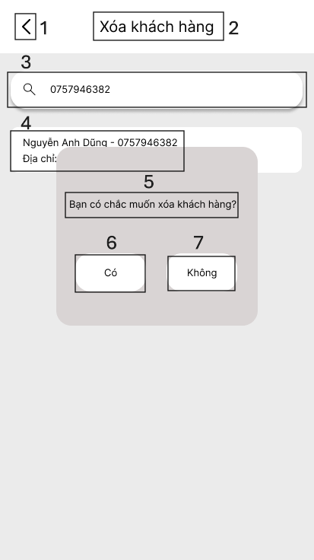
Hình 16 Màn hình xác nhận xóa khách hàng

NO | LOẠI | MÔ TẢ | GHI CHÚ
1 | Button | Hiển thị icon mũi tên quay lại “<”. | Trong trạng thái hiển thị hộp thoại xác nhận, nút không thao tác được.
2 | Text | Hiển thị cứng “Xóa khách hàng”.
3 | Input Text | Hiển thị ô tìm kiếm với giá trị người dùng đã nhập. | Trong trạng thái hiển thị hộp thoại xác nhận, ô tìm kiếm không thao tác được.
4 | Text | Hiển thị thông tin khách hàng tìm được gồm: họ tên, số điện thoại và địa chỉ.
5 | Text | Hiển thị cứng: “Bạn có chắc muốn xóa khách hàng?”.
6 | Button | Hiển thị cứng “Có”.  – Sự kiện: Khi nhấn vào sẽ hiển thị “Xóa khách hàng thành công”.
7 | Button | Hiển thị cứng “Không”.  – Sự kiện: Khi nhấn vào sẽ hiển thị “Xóa khách hàng không thành công”.

Màn hình quản lý nhà cung cấp
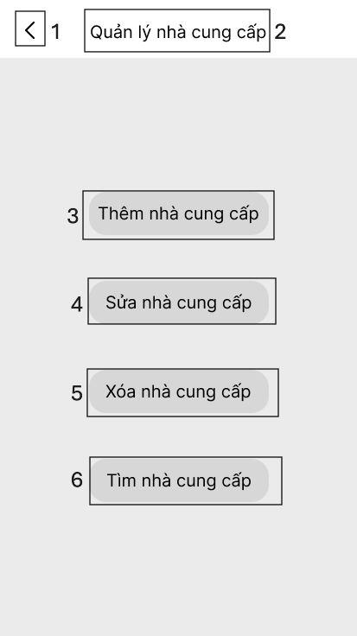
Hình 17 Màn hình quản lý nhà cung cấp

NO | LOẠI | MÔ TẢ | GHI CHÚ
1 | Button | Hiển thị icon mũi tên quay lại “<”.  - Sự kiện: Khi nhấn vào sẽ quay lại màn hình quản lý liên hệ.
2 | Text | Hiển thị cứng “Quản lý nhà cung cấp”.
3 | Button | Hiển thị cứng “Thêm nhà cung cấp”.  - Sự kiện: Khi nhấn vào sẽ hiển thị màn hình thêm nhà cung cấp.
4 | Button | Hiển thị cứng “Sửa nhà cung cấp”.  - Sự kiện: Khi nhấn vào sẽ hiển thị màn hình sửa nhà cung cấp.
5 | Button | Hiển thị cứng “Xóa nhà cung cấp”.  - Sự kiện: Khi nhấn vào sẽ hiển thị màn hình xóa nhà cung cấp.
6 | Button | Hiển thị cứng “Tìm nhà cung cấp”.  - Sự kiện: Khi nhấn vào sẽ hiển thị màn hình tìm nhà cung cấp.

Màn hình tìm nhà cung cấp
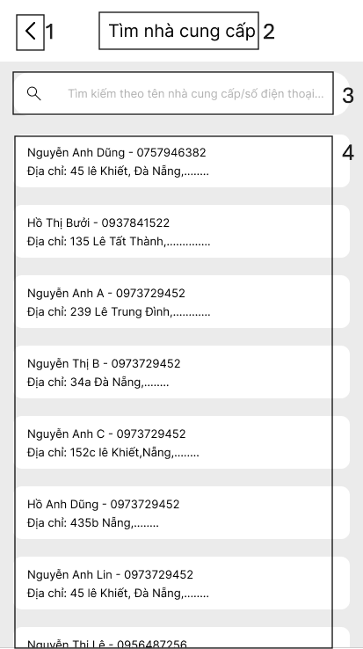
Hình 18 Màn hình tìm nhà cung cấp
NO | LOẠI | MÔ TẢ | GHI CHÚ
1 | Button | Hiển thị icon mũi tên quay lại “<”.  - Sự kiện: Khi nhấn vào sẽ quay lại màn hình quản lý nhà cung cấp.
2 | Text | Hiển thị cứng “Tìm nhà cung cấp”.
3 | Input Text | Hiển thị ô tìm kiếm “Tìm kiếm theo tên nhà cung cấp/số điện thoại…”.  – Sự kiện: Khi nhập liệu, danh sách nhà cung cấp sẽ được lọc theo từ khóa.
4 | Text | Hiển thị danh sách nhà cung cấp gồm: họ tên, số điện thoại, địa chỉ | Danh sách thay đổi theo kết quả tìm kiếm.

Màn hình danh sách nhà cung cấp tìm được
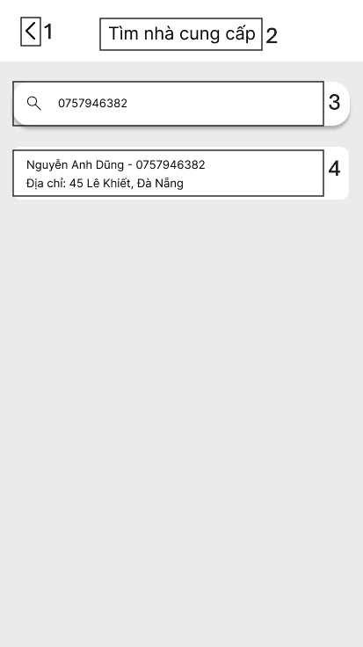
Hình 19 Màn hình kết quả tìm nhà cung cấp
NO | LOẠI | MÔ TẢ | GHI CHÚ
1 | Button | Hiển thị icon mũi tên quay lại “<”.  – Sự kiện: Khi nhấn vào sẽ quay lại màn hình quản lý nhà cung cấp.
2 | Text | Hiển thị cứng “Tìm nhà cung cấp”.
3 | Input Text | Hiển thị ô tìm kiếm với giá trị đã nhập.  Sự kiện: Khi chỉnh sửa từ khóa, danh sách nhà cung cấp sẽ được thay đổi theo.
4 | Text | Hiển thị danh sách kết quả tìm được gồm: họ tên, số điện thoại và địa chỉ nhà cung cấp.

Màn hình xem thông tin NCC

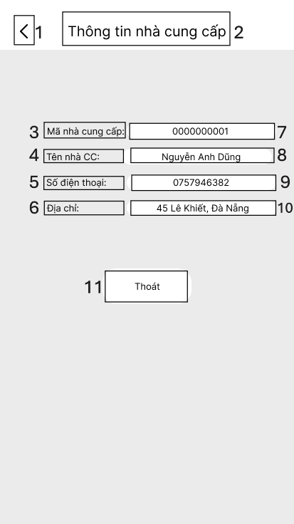
Hình 20 Màn hình xem thông tin nhà cung cấp

NO | LOẠI | MÔ TẢ | GHI CHÚ
1 | Button | Hiển thị icon mũi tên quay lại “<”.  – Sự kiện: Khi nhấn vào sẽ quay lại màn hình kết quả tìm nhà cung cấp.
2 | Text | Hiển thị cứng “Thông tin nhà cung cấp”.
3 | Text | Hiển thị cứng “Mã nhà cung cấp:”.
4 | Text | Hiển thị cứng “Tên nhà CC:”.
5 | Text | Hiển thị cứng “Số điện thoại:”.
6 | Text | Hiển thị cứng “Địa chỉ:”.
7 | Input Text | Hiển thị giá trị mã nhà cung cấp.
8 | Input Text | Hiển thị giá trị tên nhà cung cấp.
9 | Input Text | Hiển thị giá trị số điện thoại nhà cung cấp.
10 | Input Text | Hiển thị giá trị địa chỉ nhà cung cấp.
11 | Button | Hiển thị cứng “Thoát”.  – Sự kiện: Khi nhấn vào sẽ quay lại màn hình tìm nhà cung cấp.

Màn hình thêm nhà cung cấp

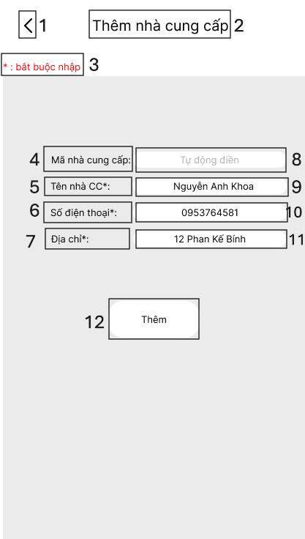
Hình 21 Màn hình thêm nhà cung cấp

NO | LOẠI | MÔ TẢ | GHI CHÚ
1 | Button | Hiển thị icon mũi tên quay lại “<”.  – Sự kiện: Khi nhấn vào sẽ quay lại màn hình quản lý nhà cung cấp.
2 | Text | Hiển thị cứng “Thêm nhà cung cấp”.
3 | Text | Hiển thị cứng “*: bắt buộc nhập”.
4 | Text | Hiển thị cứng “Mã nhà cung cấp:”.
5 | Text | Hiển thị cứng “Tên nhà cung cấp*:”.
6 | Text | Hiển thị cứng “Tên nhà cung cấp*:”.
7 | Text | Hiển thị cứng “Số điện thoại*:”.
8 | Input Text | Hiển thị mã nhà cung cấp | Hệ thống tự sinh mã
9 | Input Text | Hiển thị ô nhập tên nhà cung cấp.
10 | Input Text | Hiển thị ô nhập số điện thoại nhà cung cấp
11 | Input Text | Hiển thị ô nhập địa chỉ nhà cung cấp.
12 | Button | Hiển thị cứng “Thêm”.  – Sự kiện: Khi nhấn vào sẽ lưu thông tin và thêm nhà cung cấp vào hệ thống.

Màn hình tìm nhà cung cấp để sửa
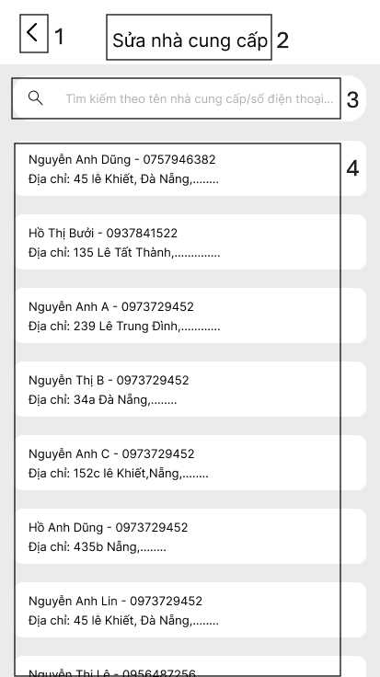
Hình 22 Màn hình tìm nhà cung cấp để sửa
NO | LOẠI | MÔ TẢ | GHI CHÚ
1 | Button | Hiển thị icon mũi tên quay lại “<”.  - Sự kiện: Khi nhấn vào sẽ quay lại màn hình quản lý nhà cung cấp.
2 | Text | Hiển thị cứng “Sửa nhà cung cấp”.
3 | Input Text | Hiển thị ô tìm kiếm “Tìm kiếm theo tên nhà cung cấp/số điện thoại…”.  – Sự kiện: Khi nhập liệu, danh sách nhà cung cấp sẽ được lọc theo từ khóa.
4 | Text | Hiển thị danh sách nhà cung cấp gồm: họ tên, số điện thoại, địa chỉ | Danh sách thay đổi theo kết quả tìm kiếm.

Màn hình danh sách nhà cung cấp đang tìm sửa
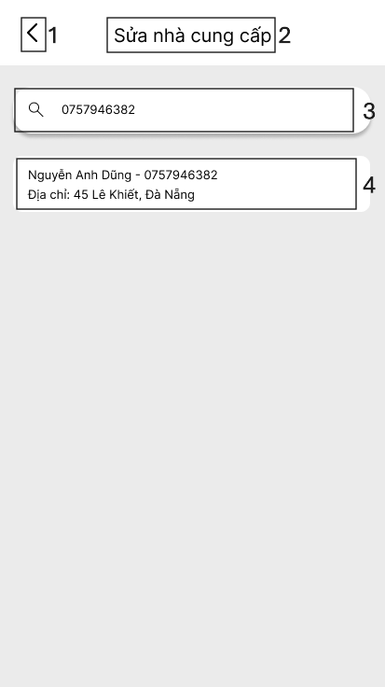
Hình 23 Màn danh sách nhà cung cấp tìm sửa

NO | LOẠI | MÔ TẢ | GHI CHÚ
1 | Button | Hiển thị icon mũi tên quay lại “<”.  – Sự kiện: Khi nhấn vào sẽ quay lại màn hình quản lý nhà cung cấp.
2 | Text | Hiển thị cứng “Sửa nhà cung cấp”.
3 | Input Text | Hiển thị ô tìm kiếm với giá trị đã nhập.  Sự kiện: Khi chỉnh sửa từ khóa, danh sách nhà cung cấp sẽ được thay đổi theo.
4 | Text | Hiển thị danh sách kết quả tìm được gồm: họ tên, số điện thoại và địa chỉ nhà cung cấp.

Màn hình sửa nhà cung cấp
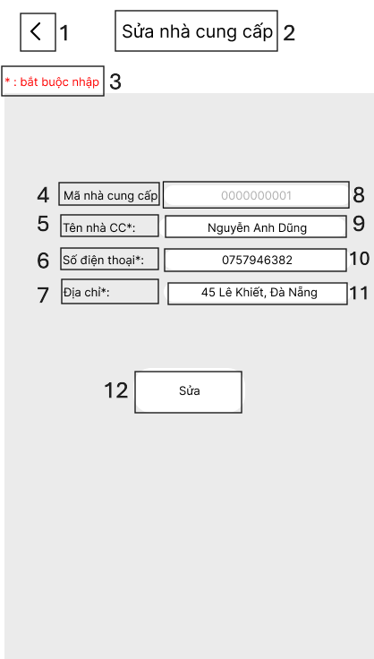
Hình 24 Màn hình sửa nhà cung cấp

NO | LOẠI | MÔ TẢ | GHI CHÚ
1 | Button | Hiển thị icon mũi tên quay lại “<”.  – Sự kiện: Khi nhấn vào sẽ quay lại màn hình tìm nhà cung cấp để sửa.
2 | Text | Hiển thị cứng “Sửa nhà cung cấp”.
3 | Text | Hiển thị cứng “*: bắt buộc nhập”.
4 | Text | Hiển thị cứng “Mã nhà cung cấp”.
5 | Text | Hiển thị cứng “Tên nhà cung cấp*:”.
6 | Text | Hiển thị cứng “Số điện thoại*:”.
7 | Text | Hiển thị cứng “Địa chỉ*:”.
8 | Input Text | Hiển thị mã nhà cung cấp. | Hệ thống tự sinh mã
9 | Input Text | Hiển thị ô nhập tên nhà cung cấp.
10 | Input Text | Hiển thị ô nhập số điện thoại nhà cung cấp.
11 | Input Text | Hiển thị ô nhập địa chỉ nhà cung cấp.
12 | Button | Hiển thị cứng “Sửa”.  – Sự kiện: Khi nhấn vào sẽ cập nhật thông tin nhà cung cấp.

Màn hình xác nhận sửa thông tin nhà cung cấp
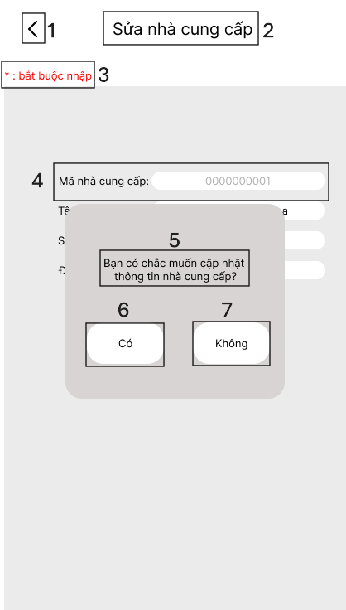
Hình 25 Màn hình xác nhận sửa thông tin nhà cung cấp

NO | LOẠI | MÔ TẢ | GHI CHÚ
1 | Button | Hiển thị icon mũi tên quay lại “<”. | Khi hiển thị hộp thoại xác nhận, nút không thao tác được.
2 | Text | Hiển thị cứng “Sửa nhà cung cấp”.
3 | Text | Hiển thị cứng “*: bắt buộc nhập”.
4 | Text | Hiển thị thông tin nhà cung cấp gồm mã, tên, số điện thoại, địa chỉ. | Khi hiển thị hộp thoại xác nhận, toàn bộ thông tin không thể chỉnh sửa.
5 | Text | Hiển thị cứng:  “Bạn có chắc muốn cập nhật thông tin nhà cung cấp?”.
6 | Button | Hiển thị cứng “Có”.  – Sự kiện: Khi nhấn vào sẽ hiển thị “Sửa nhà cung cấp thành công”.
7 | Button | Hiển thị cứng “Không”.  – Sự kiện: Khi nhấn vào sẽ hiển thị “Sửa nhà cung cấp không thành công”.

Màn hình tìm nhà cung cấp để xóa
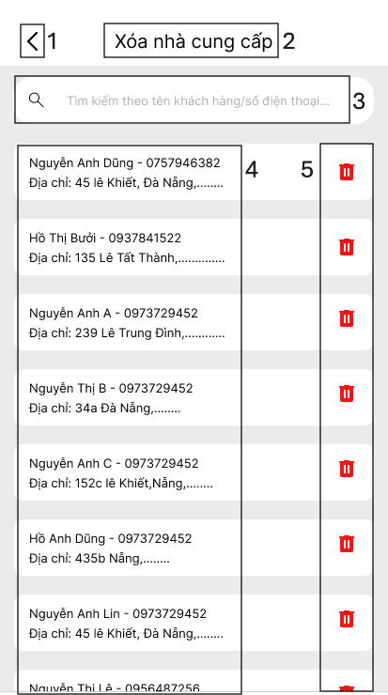
Hình 26 Màn hình tìm nhà cung cấp để xóa

NO | LOẠI | MÔ TẢ | GHI CHÚ
1 | Button | Hiển thị icon mũi tên quay lại “<”.  – Sự kiện: Khi nhấn vào sẽ quay lại màn hình quản lý nhà cung cấp.
2 | Text | Hiển thị cứng “Xóa nhà cung cấp”.
3 | Input Text | Hiển thị ô tìm kiếm “Tìm kiếm theo tên nhà cung cấp/số điện thoại…”.  – Sự kiện: Khi nhập liệu, danh sách nhà cung cấp sẽ được lọc theo từ khóa.
4 | Text | Hiển thị danh sách nhà cung cấp gồm: họ tên, số điện thoại và địa chỉ.
5 | Button | Hiển thị icon thùng rác cho từng nhà cung cấp.  – Sự kiện: Khi nhấn vào sẽ hiển thị cửa sổ xác nhận xóa.

Màn hình danh sách nhà cung cấp đang tìm xóa
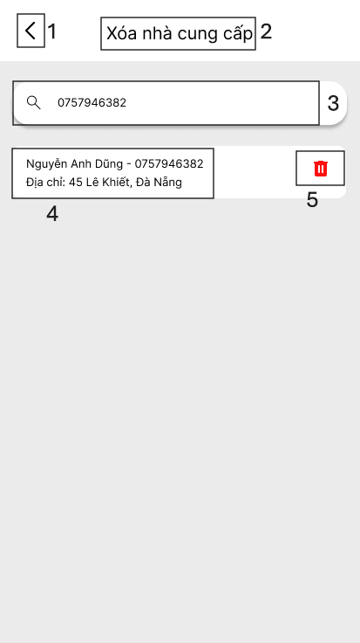
Hình 27 Màn hình danh sách nhà cung cấp đang tìm xóa

NO | LOẠI | MÔ TẢ | GHI CHÚ
1 | Button | Hiển thị icon mũi tên quay lại “<”.  – Sự kiện: Khi nhấn vào sẽ quay lại màn hình quản lý nhà cung cấp.
2 | Text | Hiển thị cứng “Xóa nhà cung cấp”.
3 | Input Text | Hiển thị ô tìm kiếm với giá trị người dùng đã nhập.  – Sự kiện: Khi chỉnh sửa từ khóa, danh sách nhà cung cấp sẽ được cập nhật theo.
4 | Text | Hiển thị thông tin nhà cung cấp tìm được gồm: họ tên, số điện thoại và địa chỉ.
5 | Button | Hiển thị icon thùng rác.  – Sự kiện: Khi nhấn vào sẽ hiển thị cửa sổ xác nhận xóa

Màn hình xác nhận xóa nhà cung cấp
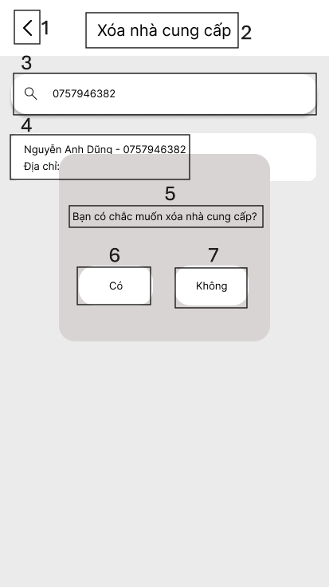
Hình 28 Màn hình xác nhận xóa nhà cung cấp

NO | LOẠI | MÔ TẢ | GHI CHÚ
1 | Button | Hiển thị icon mũi tên quay lại “<”. | Trong trạng thái hiển thị hộp thoại xác nhận, nút không thao tác được.
2 | Text | Hiển thị cứng “Xóa nhà cung cấp”.
3 | Input Text | Hiển thị ô tìm kiếm với giá trị người dùng đã nhập. | Trong trạng thái hiển thị hộp thoại xác nhận, ô tìm kiếm không thao tác được.
4 | Text | Hiển thị thông tin nhà cung cấp tìm được gồm: họ tên, số điện thoại và địa chỉ.
5 | Text | Hiển thị cứng: “Bạn có chắc muốn xóa nhà cung cấp?”.
6 | Button | Hiển thị cứng “Có”.  – Sự kiện: Khi nhấn vào sẽ hiển thị “Xóa nhà cung cấp thành công”.
7 | Button | Hiển thị cứng “Không”.  – Sự kiện: Khi nhấn vào sẽ hiển thị “Xóa nhà cung cấp không thành công”.

Màn hình nhập hàng
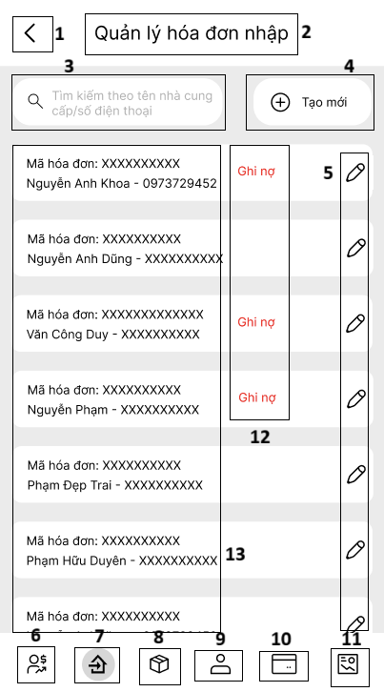
Hình 29 Màn hình nhập hàng

NO | LOẠI | MÔ TẢ | GHI CHÚ
1 | Button | Hiển thị cứng biểu tượng Mũi tên  - Sự kiện: Khi nhấn vào sẽ quay lại màn hình trước đó.
2 | Text | Hiển thị cứng “Quản lý hóa đơn nhập”
3 | Input Text | Hiển thị ô trống nhập tên/số điện thoại của nhà cung cấp  - Sự kiện: Khi nhập liệu, danh sách nhà cung cấp sẽ được lọc theo từ khóa.
4 | Button | Hiển thị cứng “Tạo mới”  - Sự kiện: khi nhấn vào sẽ hiển thị màn hình tạo đơn nhập
5 | Button | Hiển thị cứng biểu tượng cây bút  - Sự kiện: Khi nhấn vào sẽ mở màn hình chỉnh sửa thông tin sản phẩm tương ứng.
6 | Button | Icon quản lý hóa đơn bán.  - Sự kiện: Khi nhấn vào màn hình điều hướng đến quản lý hóa đơn bán
7 | Button | Icon quản lý hóa đơn nhập.  - Sự kiện: Khi nhấn vào màn hình điều hướng đến quản lý hóa đơn nhập
8 | Button | Icon quản lý sản phẩm.  - Sự kiện: Khi nhấn vào màn hình điều hướng đến quản lý sản phẩm
9 | Button | Icon quản lý liên hệ.  - Sự kiện: Khi nhấn vào màn hình điều hướng đến quản lý liên hệ.
10 | Button | Icon quản lý hóa đơn nợ.  - Sự kiện: Khi nhấn vào màn hình điều hướng đến quản lý hóa đơn nợ
11 | Button | Icon báo cáo.  - Sự kiện: Khi nhấn vào màn hình điều hướng đến báo cáo
12 | Text | Hiển thị trạng thái nợ của từng hóa đơn nhập. | Danh sách thay đổi theo kết quả tìm kiếm
13 | Text | Hiển thị danh sách hóa đơn nhập gồm: mã hóa đơn, tên nhà cung cấp, số điện thoại | Danh sách thay đổi theo kết quả tìm kiếm

Màn hình tạo đơn nhập
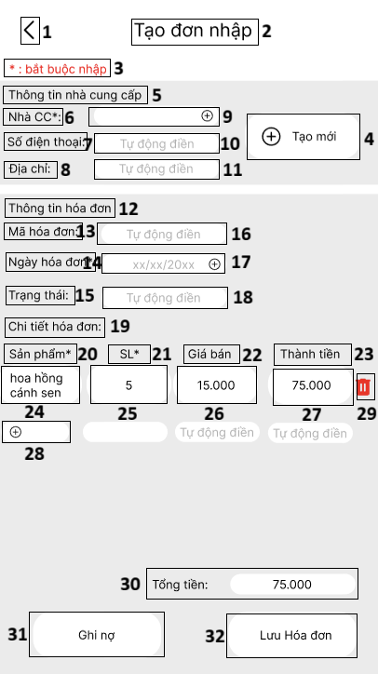
Hình 30 Màn hình tạo đơn nhập

NO | LOẠI | MÔ TẢ | GHI CHÚ
1 | Button | Hiển thị cứng biểu tượng Mũi tên  - Sự kiện: Khi nhấn vào sẽ quay lại màn hình trước đó.
2 | Text | Hiển thị cứng “Tạo đơn nhập”
3 | Text | Hiển thị cứng “*: bắt buộc nhập”
4 | Button | Hiển thị cứng “Tạo mới”  - Sự kiện: khi nhấn vào sẽ hiển thị màn hình thêm nhà cung cấp
5 | Text | Hiển thị cứng “Thông tin nhà cung cấp”
6 | Text | Hiển thị cứng “Nhà CC*:”
7 | Text | Hiển thị cứng “Số điện thoại:”
8 | Text | Hiển thị cứng “Địa chỉ:”
9 | Text  Input | Hiển thị ô trống nhập tên của nhà cung cấp
10 | Text  Input | Hiển thị ô trống nhập số điện thoại của nhà cung cấp
11 | Text  Input | Hiển thị ô trống nhập địa chỉ của nhà cung cấp
12 | Text | Hiển thị cứng “Thông tin hóa đơn”
13 | Text | Hiển thị cứng “Mã hóa đơn:”
14 | Text | Hiển thị cứng “Ngày hóa đơn*:”
15 | Text | Hiển thị cứng “Trạng thái:”
16 | Text  Input | Hiển thị ô trống nhập mã hóa đơn
17 | Text  Input | Hiển thị ô trống chọn ngày hóa đơn
18 | Text  Input | Hiển thị ô trống nhập trạng thái của hóa đơn
19 | Text | Hiển thị cứng “Chi tiết hóa đơn:”
20 | Text | Hiển thị cứng “Sản phẩm*”
21 | Text | Hiển thị cứng “SL*” | SL: số lượng
22 | Text | Hiển thị cứng “Giá bán”
23 | Text | Hiển thị cứng “Thành tiền”
24 | Text  Input | Hiển thị ô trống nhập tên sản phẩm
25 | Text  Input | Hiển thị ô trống nhập số lượng sản phẩm
26 | Text  Input | Hiển thị ô trống nhập giá bán
27 | Text  Input | Hiển thị ô trống nhập thành tiền
28 | Button | Hiển thị cứng biểu tượng Tạo mới  - Sự kiện: khi nhấn vào sẽ thêm mới sản phẩm
29 | Button | Hiển thị cứng biểu tượng thùng rác  - Sự kiện: khi nhấn vào sẽ hiển thị pop up xác nhận xóa
30 | Text | Hiển thị tổng tiền của hóa đơn
31 | Button | Hiển thị cứng “Ghi nợ”  - Sự kiện: khi nhấn vào sẽ hiển thị màn hình Ghi nợ
32 | Button | Hiển thị cứng “Lưu Hóa đơn”  - Sự kiện: khi nhấn vào hiển thị pop up đã thêm hóa đơn thành công

Màn hình tạo đơn nhập thành công
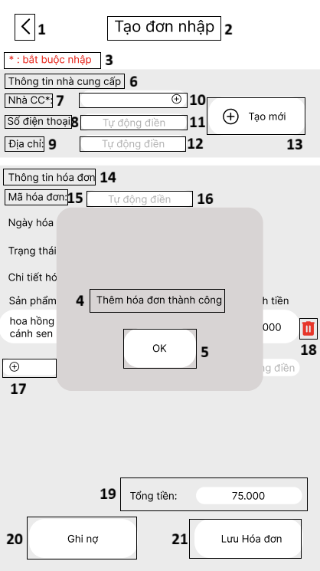
Hình 31 Màn hình tạo đơn nhập thành công

NO | LOẠI | MÔ TẢ | GHI CHÚ
1 | Button | Hiển thị cứng biểu tượng Mũi tên  - Sự kiện: Khi nhấn vào sẽ quay lại màn hình trước đó.
2 | Text | Hiển thị cứng “Tạo đơn nhập”
3 | Text | Hiển thị cứng “*: bắt buộc nhập”
4 | Text | Hiển thị cứng “Thêm hóa đơn thành công”
5 | Button | Hiển thị cứng “OK”  - Sự kiện: Khi nhấn vào sẽ lưu đơn nhập và quay trở lại trang “Quản lý hóa đơn nhập”
6 | Text | Hiển thị cứng “Thông tin nhà cung cấp”
7 | Text | Hiển thị cứng “Nhà CC*:”
8 | Text | Hiển thị cứng “Số điện thoại:”
9 | Text | Hiển thị cứng “Địa chỉ:”
10 | Text  Input | Hiển thị ô trống nhập tên của nhà cung cấp
11 | Text  Input | Hiển thị ô trống nhập số điện thoại của nhà cung cấp
12 | Text  Input | Hiển thị ô trống nhập địa chỉ của nhà cung cấp
13 | Button | Hiển thị cứng “Tạo mới”  - Sự kiện: khi nhấn vào sẽ hiển thị màn hình thêm nhà cung cấp
14 | Text | Hiển thị cứng “Thông tin hóa đơn”
15 | Text | Hiển thị cứng “Mã hóa đơn:”
16 | Text  Input | Hiển thị ô trống nhập mã hóa đơn
17 | Button | Hiển thị cứng biểu tượng Tạo mới  - Sự kiện: khi nhấn vào sẽ thêm mới sản phẩm
18 | Button | Hiển thị cứng biểu tượng thùng rác  - Sự kiện: khi nhấn vào sẽ hiển thị pop up xác nhận xóa
19 | Text | Hiển thị tổng tiền của hóa đơn
20 | Button | Hiển thị cứng “Ghi nợ”  - Sự kiện: khi nhấn vào sẽ hiển thị màn hình Ghi nợ
21 | Button | Hiển thị cứng “Lưu Hóa đơn”  - Sự kiện: khi nhấn vào hiển thị pop up đã thêm hóa đơn thành công

Màn hình sửa đơn nhập
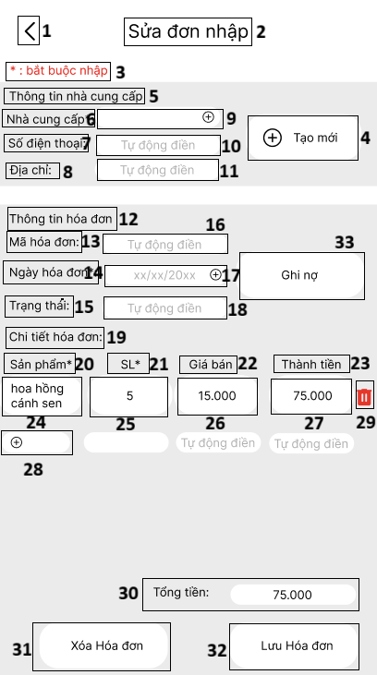
Hình. Màn hình sửa đơn nhập

NO | LOẠI | MÔ TẢ | GHI CHÚ
1 | Button | Hiển thị cứng biểu tượng Mũi tên  - Sự kiện: Khi nhấn vào sẽ quay lại màn hình trước đó.
2 | Text | Hiển thị cứng “Sửa đơn nhập”
3 | Text | Hiển thị cứng “*: bắt buộc nhập”
4 | Button | Hiển thị cứng “Tạo mới”  - Sự kiện: khi nhấn vào sẽ hiển thị màn hình thêm nhà cung cấp
5 | Text | Hiển thị cứng “Thông tin nhà cung cấp”
6 | Text | Hiển thị cứng “Nhà CC*:”
7 | Text | Hiển thị cứng “Số điện thoại:”
8 | Text | Hiển thị cứng “Địa chỉ:”
9 | Text  Input | Hiển thị ô trống nhập tên của nhà cung cấp
10 | Text  Input | Hiển thị ô trống nhập số điện thoại của nhà cung cấp
11 | Text  Input | Hiển thị ô trống nhập địa chỉ của nhà cung cấp
12 | Text | Hiển thị cứng “Thông tin hóa đơn”
13 | Text | Hiển thị cứng “Mã hóa đơn:”
14 | Text | Hiển thị cứng “Ngày hóa đơn*:”
15 | Text | Hiển thị cứng “Trạng thái:”
16 | Text  Input | Hiển thị ô trống nhập mã hóa đơn
17 | Text  Input | Hiển thị ô trống chọn ngày hóa đơn
18 | Text  Input | Hiển thị ô trống nhập trạng thái của hóa đơn
19 | Text | Hiển thị cứng “Chi tiết hóa đơn:”
20 | Text | Hiển thị cứng “Sản phẩm*”
21 | Text | Hiển thị cứng “SL*” | SL: số lượng
22 | Text | Hiển thị cứng “Giá bán”
23 | Text | Hiển thị cứng “Thành tiền”
24 | Text  Input | Hiển thị ô trống nhập tên sản phẩm
25 | Text  Input | Hiển thị ô trống nhập số lượng sản phẩm
26 | Text  Input | Hiển thị ô trống nhập giá bán
27 | Text  Input | Hiển thị ô trống nhập thành tiền
28 | Button | Hiển thị cứng biểu tượng Tạo mới  - Sự kiện: khi nhấn vào sẽ thêm mới sản phẩm
29 | Button | Hiển thị cứng biểu tượng thùng rác  - Sự kiện: khi nhấn vào sẽ hiển thị pop up xác nhận xóa
30 | Text | Hiển thị tổng tiền của hóa đơn
31 | Button | Hiển thị cứng “Xóa đơn nhập”  - Sự kiện: khi nhấn vào sẽ hiển thị pop up xác nhận “Bạn có chắc muốn xóa?”
32 | Button | Hiển thị cứng “Lưu Hóa đơn”  - Sự kiện: khi nhấn vào sẽ lưu hóa đơn nhập
33 | Button | Hiển thị cứng “Ghi nợ”  - Sự kiện: khi nhấn vào sẽ hiển thị màn hình Ghi nợ

Màn hình sửa đơn nhập thành công
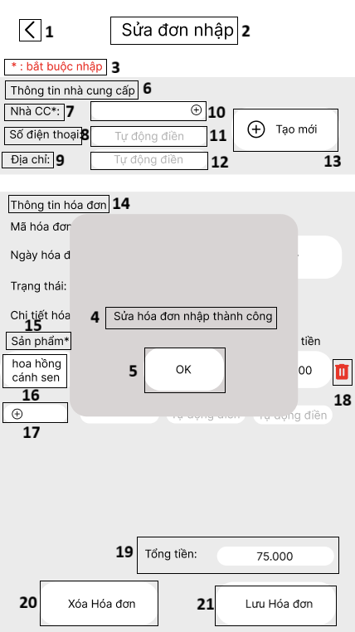
Hình 32 Màn hình sửa đơn nhập thành công

NO | LOẠI | MÔ TẢ | GHI CHÚ
1 | Button | Hiển thị cứng biểu tượng Mũi tên  - Sự kiện: Khi nhấn vào sẽ quay lại màn hình trước đó.
2 | Text | Hiển thị cứng “Sửa đơn nhập”
3 | Text | Hiển thị cứng “*: bắt buộc nhập”
4 | Text | Hiển thị cứng “Thêm hóa đơn thành công”
5 | Button | Hiển thị cứng “OK”  - Sự kiện: Khi nhấn vào sẽ lưu đơn nhập và quay trở lại trang “Quản lý hóa đơn nhập”
6 | Text | Hiển thị cứng “Thông tin nhà cung cấp”
7 | Text | Hiển thị cứng “Nhà CC*:”
8 | Text | Hiển thị cứng “Số điện thoại:”
9 | Text | Hiển thị cứng “Địa chỉ:”
10 | Text  Input | Hiển thị ô trống nhập tên của nhà cung cấp
11 | Text  Input | Hiển thị ô trống nhập số điện thoại của nhà cung cấp
12 | Text  Input | Hiển thị ô trống nhập địa chỉ của nhà cung cấp
13 | Button | Hiển thị cứng “Tạo mới”  - Sự kiện: khi nhấn vào sẽ hiển thị màn hình thêm nhà cung cấp
14 | Text | Hiển thị cứng “Thông tin hóa đơn”
15 | Text | Hiển thị cứng “Sản phẩm*”
16 | Text  Input | Hiển thị ô trống nhập sản phẩm
17 | Button | Hiển thị cứng biểu tượng Tạo mới  - Sự kiện: khi nhấn vào sẽ thêm mới sản phẩm
18 | Button | Hiển thị cứng biểu tượng thùng rác  - Sự kiện: khi nhấn vào sẽ hiển thị pop up xác nhận xóa
19 | Text | Hiển thị tổng tiền của hóa đơn
20 | Button | Hiển thị cứng “Xóa hóa đơn”  - Sự kiện: khi nhấn vào sẽ hiển thị pop up xác nhận “Bạn có muốn xóa đơn nhập?”
21 | Button | Hiển thị cứng “Lưu Hóa đơn”  - Sự kiện: khi nhấn vào hiển thị pop up đã thêm hóa đơn thành công

Màn hình xóa đơn nhập -1


Hình 33 Màn hình xóa đơn nhập -1

NO | LOẠI | MÔ TẢ | GHI CHÚ
1 | Button | Hiển thị cứng biểu tượng Mũi tên  - Sự kiện: Khi nhấn vào sẽ quay lại màn hình trước đó.
2 | Text | Hiển thị cứng “Sửa đơn nhập”
3 | Text | Hiển thị cứng “*: bắt buộc nhập”
4 | Button | Hiển thị cứng “Tạo mới”  - Sự kiện: khi nhấn vào sẽ hiển thị màn hình thêm nhà cung cấp
5 | Text | Hiển thị cứng “Thông tin nhà cung cấp”
6 | Text | Hiển thị cứng “Nhà CC*:”
7 | Text | Hiển thị cứng “Số điện thoại:”
8 | Text | Hiển thị cứng “Địa chỉ:”
9 | Text  Input | Hiển thị ô trống nhập tên của nhà cung cấp
10 | Text  Input | Hiển thị ô trống nhập số điện thoại của nhà cung cấp
11 | Text  Input | Hiển thị ô trống nhập địa chỉ của nhà cung cấp
12 | Text | Hiển thị cứng “Thông tin hóa đơn”
13 | Text | Hiển thị cứng “Mã hóa đơn:”
14 | Text | Hiển thị cứng “Ngày hóa đơn*:”
15 | Text | Hiển thị cứng “Trạng thái:”
16 | Text  Input | Hiển thị ô trống nhập mã hóa đơn
17 | Text  Input | Hiển thị ô trống chọn ngày hóa đơn
18 | Text  Input | Hiển thị ô trống nhập trạng thái của hóa đơn
19 | Text | Hiển thị cứng “Chi tiết hóa đơn:”
20 | Text | Hiển thị cứng “Sản phẩm*”
21 | Text | Hiển thị cứng “SL*” | SL: số lượng
22 | Text | Hiển thị cứng “Giá bán”
23 | Text | Hiển thị cứng “Thành tiền”
24 | Text  Input | Hiển thị ô trống nhập tên sản phẩm
25 | Text  Input | Hiển thị ô trống nhập số lượng sản phẩm
26 | Text  Input | Hiển thị ô trống nhập giá bán
27 | Text  Input | Hiển thị ô trống nhập thành tiền
28 | Button | Hiển thị cứng biểu tượng Tạo mới  - Sự kiện: khi nhấn vào sẽ thêm mới sản phẩm
29 | Button | Hiển thị cứng biểu tượng thùng rác  - Sự kiện: khi nhấn vào sẽ hiển thị pop up xác nhận xóa
30 | Text | Hiển thị tổng tiền của hóa đơn
31 | Button | Hiển thị cứng “Xóa đơn nhập”  - Sự kiện: khi nhấn vào sẽ hiển thị pop up xác nhận “Bạn có chắc muốn xóa?”
32 | Button | Hiển thị cứng “Lưu Hóa đơn”  - Sự kiện: khi nhấn vào sẽ lưu hóa đơn nhập
33 | Button | Hiển thị cứng “Ghi nợ”  - Sự kiện: khi nhấn vào sẽ hiển thị màn hình Ghi nợ

Màn hình xóa đơn nhập -2

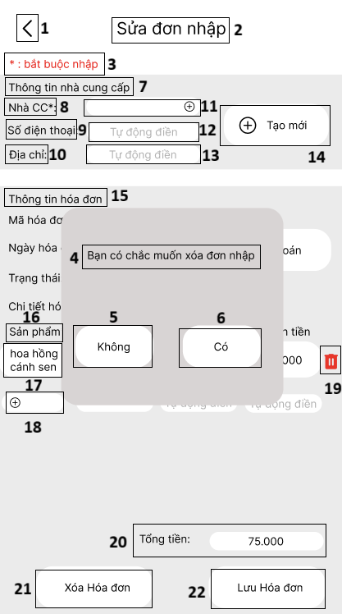
Hình 34 Màn hình xóa đơn nhập -2
NO | LOẠI | MÔ TẢ | GHI CHÚ
1 | Button | Hiển thị cứng biểu tượng Mũi tên  - Sự kiện: Khi nhấn vào sẽ quay lại màn hình trước đó.
2 | Text | Hiển thị cứng “Sửa đơn nhập”
3 | Text | Hiển thị cứng “*: bắt buộc nhập”
4 | Text | Hiển thị cứng “Bạn có chắc muốn xóa đơn nhập”
5 | Button | Hiển thị cứng “Không”  - Sự kiện: Khi nhấn vào sẽ lưu đơn nhập và quay trở lại trang “Quản lý hóa đơn nhập”
6 | Button | Hiển thị cứng “Có”  - Sự kiện: Khi nhấn vào sẽ xóa đơn nhập và hiển thị pop up “Xóa đơn nhập thành công” ở màn hình Quản lý hóa đơn nhập
7 | Text | Hiển thị cứng “Thông tin nhà cung cấp”
8 | Text | Hiển thị cứng “Nhà CC*:”
9 | Text | Hiển thị cứng “Số điện thoại:”
10 | Text | Hiển thị cứng “Địa chỉ:”
11 | Text  Input | Hiển thị ô trống nhập tên của nhà cung cấp
12 | Text  Input | Hiển thị ô trống nhập số điện thoại của nhà cung cấp
13 | Text  Input | Hiển thị ô trống nhập địa chỉ của nhà cung cấp
14 | Button | Hiển thị cứng “Tạo mới”  - Sự kiện: khi nhấn vào sẽ hiển thị màn hình thêm nhà cung cấp
15 | Text | Hiển thị cứng “Thông tin hóa đơn”
16 | Text | Hiển thị cứng “Sản phẩm*”
17 | Text  Input | - Hiển thị ô trống nhập sản phẩm
18 | Button | Hiển thị cứng biểu tượng Tạo mới  - Sự kiện: khi nhấn vào sẽ thêm mới sản phẩm
19 | Button | Hiển thị cứng biểu tượng thùng rác  - Sự kiện: khi nhấn vào sẽ hiển thị pop up xác nhận xóa
20 | Text | Hiển thị tổng tiền của hóa đơn
21 | Button | Hiển thị cứng “Xóa hóa đơn”  - Sự kiện: khi nhấn vào sẽ hiển thị pop up xác nhận “Bạn có muốn xóa đơn nhập?”
22 | Button | Hiển thị cứng “Lưu Hóa đơn”  - Sự kiện: khi nhấn vào hiển thị pop up đã thêm hóa đơn thành công

Màn hình xóa đơn nhập thành công
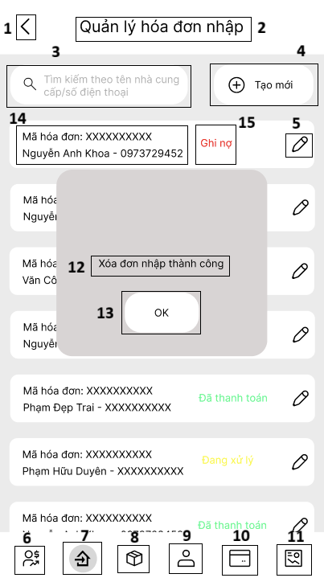
Hình 35 Màn hình xóa đơn nhập thành công

NO | LOẠI | MÔ TẢ | GHI CHÚ
1 | Button | Hiển thị cứng biểu tượng Mũi tên  - Sự kiện: Khi nhấn vào sẽ quay lại màn hình trước đó.
2 | Text | Hiển thị cứng “Quản lý hóa đơn nhập”
3 | Input Text | Hiển thị ô trống nhập tên/số điện thoại của nhà cung cấp  - Sự kiện: Khi nhập liệu, danh sách nhà cung cấp sẽ được lọc theo từ khóa.
4 | Button | Hiển thị cứng “Tạo mới”  - Sự kiện: khi nhấn vào sẽ hiển thị màn hình tạo đơn nhập
5 | Button | Hiển thị cứng biểu tượng cây bút  - Sự kiện: Khi nhấn vào sẽ mở màn hình chỉnh sửa thông tin sản phẩm tương ứng.
6 | Button | Icon quản lý hóa đơn bán.  - Sự kiện: Khi nhấn vào màn hình điều hướng đến quản lý hóa đơn bán
7 | Button | Icon quản lý hóa đơn nhập.  - Sự kiện: Khi nhấn vào màn hình điều hướng đến quản lý hóa đơn nhập
8 | Button | Icon quản lý sản phẩm.  - Sự kiện: Khi nhấn vào màn hình điều hướng đến quản lý sản phẩm
9 | Button | Icon quản lý liên hệ (đang chọn).  - Sự kiện: Khi nhấn vào màn hình điều hướng đến quản lý liên hệ (màn hình hiện tại).
10 | Button | Icon quản lý hóa đơn nợ.  - Sự kiện: Khi nhấn vào màn hình điều hướng đến quản lý hóa đơn nợ
11 | Button | Icon báo cáo.  - Sự kiện: Khi nhấn vào màn hình điều hướng đến báo cáo
12 | Text | Hiển thị cứng “Xóa đơn nhập thành công”
13 | Button | Hiển thị cứng “OK”  - Sự kiện: Khi nhấn vào sẽ quay trở lại trang “Quản lý hóa đơn nhập”
14 | Text | Hiển thị danh sách hóa đơn nhập gồm: mã hóa đơn, tên nhà cung cấp, số điện thoại | Danh sách thay đổi theo kết quả tìm kiếm
15 | Text | Hiển thị trạng thái nợ của từng hóa đơn nhập. | Danh sách thay đổi theo kết quả tìm kiếm

Màn hình ghi nợ -1
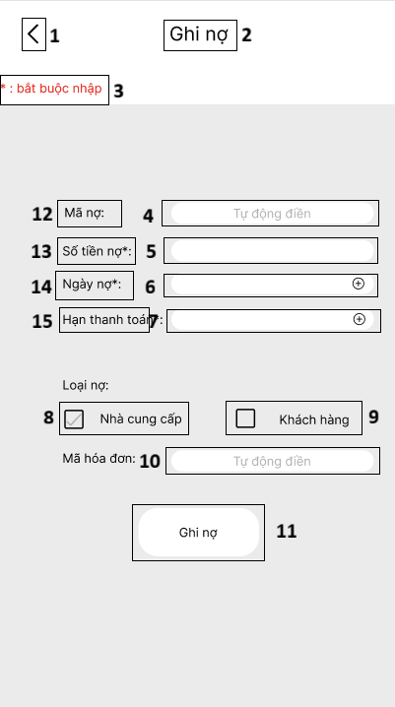
Hình 36 Màn hình ghi nợ -1

NO | LOẠI | MÔ TẢ | GHI CHÚ
1 | Button | Hiển thị cứng biểu tượng Mũi tên  - Sự kiện: Khi nhấn vào sẽ quay lại màn hình trước đó.
2 | Text | Hiển thị cứng “Ghi nợ”
3 | Text | Hiển thị cứng “Bắt buộc nhập”
4 | Input Text | Hiển thị ô trống nhập mã nợ
5 | Input Text | Hiển thị ô trống nhập số tiền nợ
6 | Input Text | Hiển thị ô trống nhập ngày nợ
7 | Input Text | Hiển thị ô trống nhập hạn thanh toán
8 | Checkbox | Hiển thị cứng “Nhà cung cấp”  - Sự kiện: Đánh dấu checkbox → hệ thống gán giá trị loại nợ = Nhà cung cấp.
9 | Checkbox | Hiển thị cứng “Khách hàng”  - Sự kiện: Đánh dấu checkbox → hệ thống gán giá trị loại nợ = Khách hàng.
10 | Input Text | Hiển thị ô trống nhập mã hóa đơn
11 | Button | Hiển thị cứng “Ghi nợ”  - Sự kiện: Khi nhấn vào sẽ hiển thị pop up “Bạn có chắc muốn ghi nợ”
12 | Text | Hiển thị cứng “Mã nợ:”
13 | Text | Hiển thị cứng “Số tiền nợ*:”
14 | Text | Hiển thị cứng “Ngày nợ*:”
15 | Text | Hiển thị cứng “Hạn thanh toán*:”

Màn hình ghi nợ -2

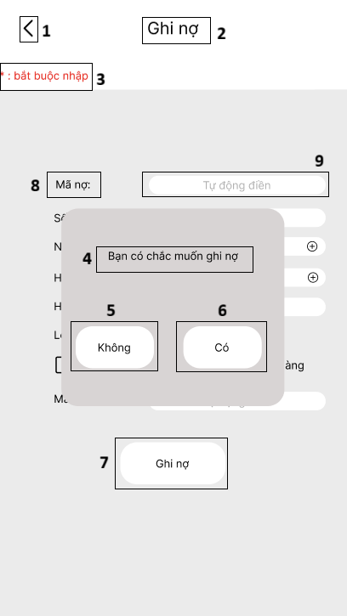
Hình 37 Màn hình ghi nợ -2

NO | LOẠI | MÔ TẢ | GHI CHÚ
1 | Button | Hiển thị cứng biểu tượng Mũi tên  - Sự kiện: Khi nhấn vào sẽ quay lại màn hình trước đó.
2 | Text | Hiển thị cứng “Quản lý hóa đơn nhập”
3 | Text | Hiển thị cứng “Bắt buộc nhập”
4 | Text | Hiển thị cứng “Bạn có chắc muốn ghi nợ”
5 | Button | Hiển thị cứng “Không”  - Sự kiện: Khi nhấn vào sẽ quay trở lại màn hình “Ghi nợ”
6 | Button | Hiển thị cứng “Có”  - Sự kiện: Khi nhấn vào sẽ ghi nợ
7 | Button | Hiển thị cứng “Ghi nợ”  - Sự kiện: Khi nhấn vào sẽ hiển thị pop up “Bạn có chắc muốn ghi nợ”
8 | Text | Hiển thị cứng “Mã nợ:”
9 | Text Input | Hiển thị ô trống nhập mã nợ

Màn hình ghi nợ thành công
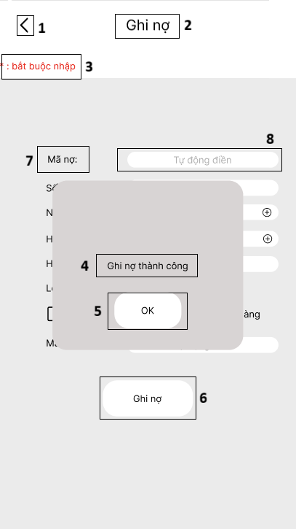
Hình 38 Màn hình ghi nợ thành công

NO | LOẠI | MÔ TẢ | GHI CHÚ
1 | Button | Hiển thị cứng biểu tượng Mũi tên  - Sự kiện: Khi nhấn vào sẽ quay lại màn hình trước đó.
2 | Text | Hiển thị cứng “Quản lý hóa đơn nhập”
3 | Text | Hiển thị cứng “Bắt buộc nhập”
4 | Text | Hiển thị cứng “Ghi nợ thành công”
5 | Button | Hiển thị cứng “OK”  - Sự kiện: Khi nhấn vào sẽ quay lại màn hình ghi nợ
6 | Button | Hiển thị cứng “Ghi nợ”  - Sự kiện: Khi nhấn vào sẽ hiển thị pop up “Bạn có chắc muốn ghi nợ”
7 | Text | Hiển thị cứng “Mã nợ:”
8 | Text  Input | Hiển thị ô trống nhập mã nợ

Màn hình quản lý đơn bán
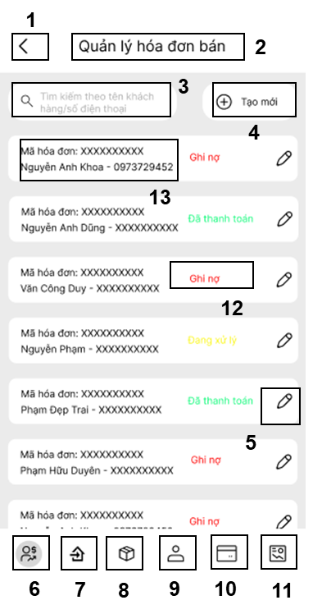
Hình 39 Màn hình quản lý đơn bán
NO | LOẠI | MÔ TẢ | GHI CHÚ
1 | Button | Hiển thị cứng biểu tượng Mũi tên  - Sự kiện: Khi nhấn vào sẽ quay lại màn hình trước đó.
2 | Text | Hiển thị cứng “Quản lý hóa đơn bán”
3 | Input Text | Hiển thị ô trống nhập tên/số điện thoại của khác hàng
4 | Button | Hiển thị cứng “Tạo mới”  - Sự kiện: khi nhấn vào sẽ hiển thị màn hình tạo đơn bán
5 | Button | Hiển thị cứng biểu tượng “Cây bút”  - Sự kiện: Khi nhấn vào sẽ mở màn hình chỉnh sửa thông tin đơn tương ứng.
6 | Button | Hiển thị cứng biểu tượng “Tăng doanh số”  - Sự kiện: khi nhấn vào sẽ hiển thị màn hình quản lý đơn bán
7 | Button | Hiển thị cứng biểu tượng “mũi tên hướng vào ngôi nhà”  - Sự kiện: khi nhấn vào sẽ hiển thị màn hình quản lý đơn nhập
8 | Button | Hiển thị cứng biểu tượng “thùng hàng tô đậm”
9 | Button | Hiển thị cứng biểu tượng “Con người”  - Sự kiện: khi nhấn vào sẽ hiển thị màn hình Quản lý liên hệ
10 | Button | Hiển thị cứng biểu tượng “Thẻ ngân hàng”  - Sự kiện: khi nhấn vào sẽ hiển thị màn hình Quản lý hóa đơn nợ
11 | Button | Hiển thị cứng biểu tượng “Biểu đồ”  - Sự kiện: khi nhấn vào sẽ hiển thị màn hình Báo cáo
12 | Text | Hiển thị trạng thái nợ của từng hóa đơn bán. | Danh sách thay đổi theo kết quả tìm kiếm
13 | Text | Hiển thị danh sách hóa đơn bán gồm: mã hóa đơn, tên nhà cung cấp, số điện thoại | Danh sách thay đổi theo kết quả tìm kiếm

Màn hình tạo đơn bán
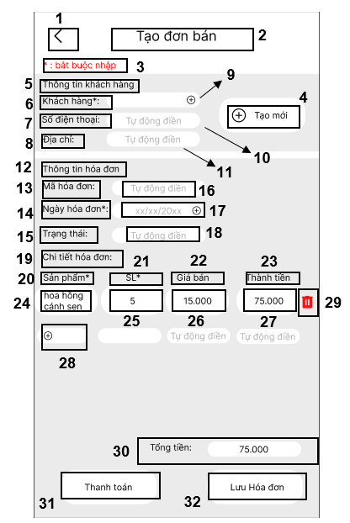
Hình 40 Màn hình tạo đơn bán
NO | LOẠI | MÔ TẢ | GHI CHÚ
1 | Button | Hiển thị cứng biểu tượng Mũi tên  - Sự kiện: Khi nhấn vào sẽ quay lại màn hình trước đó.
2 | Text | Hiển thị cứng “Tạo đơn bán”
3 | Text | Hiển thị cứng “*: bắt buộc nhập”
4 | Button | Hiển thị cứng “Tạo mới”  - Sự kiện: khi nhấn vào sẽ hiển thị màn hình thêm đơn bán
5 | Text | Hiển thị cứng “Thông tin khách hàng”
6 | Text | Hiển thị cứng “Khách hàng”
7 | Text | Hiển thị cứng “Số điện thoại:”
8 | Text | Hiển thị cứng “Địa chỉ:”
9 | Input Text | Hiển thị ô trống nhập tên khách hàng
10 | Input Text | Hiển thị ô trống nhập “Số điện thoại của khách hàng”
11 | Input Text | Hiển thị ô trống nhập “Địa chỉ khách hàng”
12 | Text | Hiển thị cứng “Thông tin hóa đơn”
13 | Text | Hiển thị cứng “Mã hóa đơn:”
14 | Text | Hiển thị cứng “Ngày hóa đơn*:”
15 | Text | Hiển thị cứng “Trạng thái:”
16 | Input Text | Hiển thị ô trống nhập “Mã hóa đơn”
17 | Input Text | Hiển thị ô trống chọn “Ngày hóa đơn”
18 | Input Text | Hiển thị ô trống nhập “Trạng thái của hóa đơn"
19 | Text | Hiển thị cứng “Chi tiết hóa đơn:”
20 | Text | Hiển thị cứng “Sản phẩm*”
21 | Text | Hiển thị cứng “SL*” | SL:số lượng
22 | Text | Hiển thị cứng “Giá bán”
23 | Text | Hiển thị cứng “Thành tiền”
24 | Input Text | Hiển thị ô trống nhập tên sản phẩm
25 | Input Text | Hiển thị ô trống nhập số lượng sản phẩm
26 | Input Text | Hiển thị ô trống nhập giá bán
27 | Input Text | Hiển thị ô trống nhập thành tiền
28 | Button | Hiển thị cứng biểu tượng “Tạo mới”  - Sự kiện: khi nhấn vào sẽ thêm mới sản phẩm
29 | Button | Hiển thị cứng biểu tượng Thùng rác  - Sự kiện: khi nhấn vào sẽ xóa sản phẩm
30 | Text | Hiển thị tổng tiền của hóa đơn
31 | Button | Hiển thị cứng “Thanh toán”  - Sự kiện: khi nhấn vào sẽ hiển thị màn hình Thanh toán
32 | Button | Hiển thị cứng “Lưu Hóa đơn”  - Sự kiện: khi nhấn vào hiển thị pop up đã thêm hóa đơn thành công

Màn hình tạo đơn bán thành công

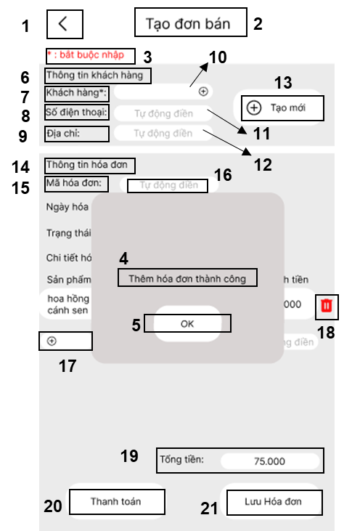
Hình 41 Màn hình tạo đơn bán thành công
NO | LOẠI | MÔ TẢ | GHI CHÚ
1 | Button | Hiển thị cứng biểu tượng Mũi tên  - Sự kiện: Khi nhấn vào sẽ quay lại màn hình trước đó.
2 | Text | Hiển thị cứng “Tạo đơn bán”
3 | Text | Hiển thị cứng “*: bắt buộc nhập”
4 | Text | Hiển thị cứng “Thêm hóa đơn thành công”
5 | Button | Hiển thị cứng “OK”  - Sự kiện: Khi nhấn vào sẽ lưu đơn bán và quay trở lại trang “Quản lý hóa đơn bán”
6 | Text | Hiển thị cứng “Thông tin khách hàng”
7 | Text | Hiển thị cứng “Nhà CC*:”
8 | Text | Hiển thị cứng “Số điện thoại:”
9 | Text | Hiển thị cứng “Địa chỉ:”
10 | Input Text | Hiển thị ô trống nhập tên của khách hàng
11 | Input Text | Hiển thị ô trống nhập số điện thoại của khách hàng
12 | Input Text | Hiển thị ô trống nhập địa chỉ của khách hàng
13 | Button | Hiển thị cứng “Tạo mới”  - Sự kiện: khi nhấn vào sẽ hiển thị màn hình thêm đơn bán
14 | Text | Hiển thị cứng “Thông tin hóa đơn”
15 | Text | Hiển thị cứng “Mã hóa đơn:”
16 | Input Text | Hiển thị ô trống nhập mã hóa đơn
17 | Button | Hiển thị cứng biểu tượng Tạo mới  - Sự kiện: khi nhấn vào sẽ thêm mới sản phẩm
18 | Button | Hiển thị cứng biểu tượng Thùng rác  - Sự kiện: khi nhấn vào sẽ xóa sản phẩm
19 | Text | Hiển thị tổng tiền của hóa đơn
20 | Button | Hiển thị cứng “Thanh toán”  - Sự kiện: khi nhấn vào sẽ hiển thị màn hình Thanh toán
21 | Button | Hiển thị cứng “Lưu Hóa đơn”  - Sự kiện: khi nhấn vào hiển thị pop up đã thêm hóa đơn thành công

Màn hình sửa đơn bán

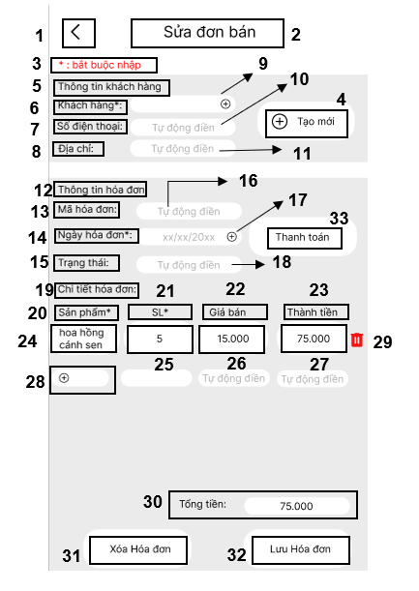
Hình 42 Màn hình sửa đơn bán
NO | LOẠI | MÔ TẢ | GHI CHÚ
1 | Button | Hiển thị cứng biểu tượng Mũi tên  - Sự kiện: Khi nhấn vào sẽ quay lại màn hình trước đó.
2 | Text | Hiển thị cứng “Sửa đơn bán”
3 | Text | Hiển thị cứng “*: bắt buộc nhập”
4 | Button | Hiển thị cứng “Tạo mới”  - Sự kiện: khi nhấn vào sẽ hiển thị màn hình thêm đơn bán
5 | Text | Hiển thị cứng “Thông tin khách hàng"
6 | Text | Hiển thị cứng “Khách hàng*:”
7 | Text | Hiển thị cứng “Số điện thoại:”
8 | Text | Hiển thị cứng “Địa chỉ:”
9 | Text  Input | Hiển thị ô trống nhập tên của khách hàng
10 | Text  Input | Hiển thị ô trống nhập số điện thoại của khách hàng
11 | Text  Input | Hiển thị ô trống nhập địa chỉ của khách hàng
12 | Text | Hiển thị cứng “Thông tin hóa đơn”
13 | Text | Hiển thị cứng “Mã hóa đơn:”
14 | Text | Hiển thị cứng “Ngày hóa đơn*:”
15 | Text | Hiển thị cứng “Trạng thái:”
16 | Text  Input | Hiển thị ô trống nhập mã hóa đơn
17 | Text  Input | Hiển thị ô trống chọn ngày hóa đơn
18 | Text  Input | Hiển thị ô trống nhập trạng thái của hóa đơn
19 | Text | Hiển thị cứng “Chi tiết hóa đơn:”
20 | Text | Hiển thị cứng “Sản phẩm*”
21 | Text | Hiển thị cứng “SL*” | SL:số lượng
22 | Text | Hiển thị cứng “Giá bán”
23 | Text | Hiển thị cứng “Thành tiền”
24 | Text  Input | Hiển thị ô trống nhập tên sản phẩm
25 | Text  Input | Hiển thị ô trống nhập số lượng sản phẩm
26 | Text  Input | Hiển thị ô trống nhập giá bán
27 | Text  Input | Hiển thị ô trống nhập thành tiền
28 | Button | Hiển thị cứng biểu tượng Tạo mới  - Sự kiện: khi nhấn vào sẽ thêm mới sản phẩm
29 | Button | Hiển thị cứng biểu tượng Thùng rác  - Sự kiện: khi nhấn vào sẽ xóa sản phẩm
30 | Text | Hiển thị tổng tiền của hóa đơn
31 | Button | Hiển thị cứng “Xóa hóa đơn”  - Sự kiện: khi nhấn vào sẽ hiển thị pop up xác nhận “Bạn có chắc muốn xóa?”
32 | Button | Hiển thị cứng “Lưu Hóa đơn”  - Sự kiện: khi nhấn vào sẽ lưu hóa đơn bán
33 | Button | Hiển thị cứng “Thanh toán”  - Sự kiện: khi nhấn vào sẽ hiển thị màn hình thanh toán

Màn hình sửa đơn bán thành công
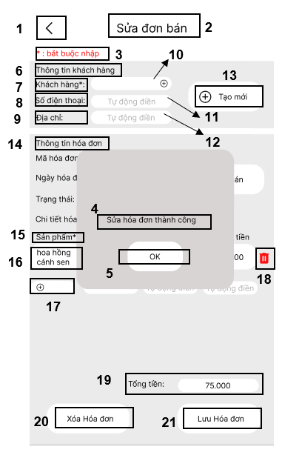
Hình 43 Màn hình sửa đơn bán thành công
NO | LOẠI | MÔ TẢ | GHI CHÚ
1 | Button | Hiển thị cứng biểu tượng Mũi tên  - Sự kiện: Khi nhấn vào sẽ quay lại màn hình trước đó.
2 | Text | Hiển thị cứng “Sửa đơn bán”
3 | Text | Hiển thị cứng “*: bắt buộc nhập”
4 | Text | Hiển thị cứng “Thêm hóa đơn thành công”
5 | Button | Hiển thị cứng “OK”  - Sự kiện: Khi nhấn vào sẽ lưu đơn bán và quay trở lại trang “Quản lý hóa đơn bán”
6 | Text | Hiển thị cứng “Thông tin khách hàng”
7 | Text | Hiển thị cứng “Khách hàng*:”
8 | Text | Hiển thị cứng “Số điện thoại:”
9 | Text | Hiển thị cứng “Địa chỉ:”
10 | Text  Input | Hiển thị ô trống nhập tên của khách hàng
11 | Text  Input | Hiển thị ô trống nhập số điện thoại của khách hàng
12 | Text  Input | Hiển thị ô trống nhập địa chỉ của khách hàng
13 | Button | Hiển thị cứng “Tạo mới”  - Sự kiện: khi nhấn vào sẽ hiển thị màn hình thêm khách hàng
14 | Text | Hiển thị cứng “Thông tin hóa đơn”
15 | Text | Hiển thị cứng “Sản phẩm*”
16 | Text  Input | Hiển thị ô trống nhập sản phẩm
17 | Button | Hiển thị cứng biểu tượng Tạo mới  - Sự kiện: khi nhấn vào sẽ thêm mới sản phẩm
18 | Button | Hiển thị cứng biểu tượng Thùng rác  - Sự kiện: khi nhấn vào sẽ xóa sản phẩm
19 | Text | Hiển thị tổng tiền của hóa đơn
20 | Button | Hiển thị cứng “Xóa hóa đơn”  - Sự kiện: khi nhấn vào sẽ hiển thị pop up xác nhận “Bạn có muốn xóa đơn nhập?”
21 | Button | Hiển thị cứng “Lưu Hóa đơn”  - Sự kiện: khi nhấn vào hiển thị pop up đã thêm hóa đơn thành công

Màn hình xóa đơn bán-1
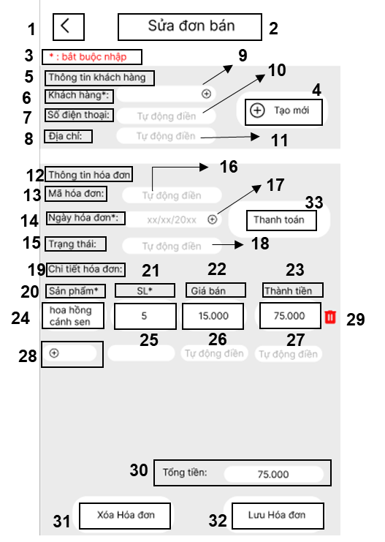
Hình 44 Màn hình xóa hóa đơn bán -1
NO | LOẠI | MÔ TẢ | GHI CHÚ
1 | Button | Hiển thị cứng biểu tượng Mũi tên  - Sự kiện: Khi nhấn vào sẽ quay lại màn hình trước đó.
2 | Text | Hiển thị cứng “Sửa đơn bán”
3 | Text | Hiển thị cứng “*: bắt buộc nhập”
4 | Button | Hiển thị cứng “Tạo mới”  - Sự kiện: khi nhấn vào sẽ hiển thị màn hình thêm khách hàng
5 | Text | Hiển thị cứng “Thông tin khách hàng”
6 | Text | Hiển thị cứng “Khách hàng*:”
7 | Text | Hiển thị cứng “Số điện thoại:”
8 | Text | Hiển thị cứng “Địa chỉ:”
9 | Text  Input | Hiển thị ô trống nhập tên của khách hàng
10 | Text  Input | Hiển thị ô trống nhập số điện thoại của khách hàng
11 | Text  Input | Hiển thị ô trống nhập địa chỉ của khách hàng
12 | Text | Hiển thị cứng “Thông tin hóa đơn”
13 | Text | Hiển thị cứng “Mã hóa đơn:”
14 | Text | Hiển thị cứng “Ngày hóa đơn*:”
15 | Text | Hiển thị cứng “Trạng thái:”
16 | Text  Input | Hiển thị ô trống nhập mã hóa đơn
17 | Text  Input | Hiển thị ô trống chọn ngày hóa đơn
18 | Text  Input | Hiển thị ô trống nhập trạng thái của hóa đơn
19 | Text | Hiển thị cứng “Chi tiết hóa đơn:”
20 | Text | Hiển thị cứng “Sản phẩm*”
21 | Text | Hiển thị cứng “SL*” | SL:số lượng
22 | Text | Hiển thị cứng “Giá bán”
23 | Text | Hiển thị cứng “Thành tiền”
24 | Text  Input | Hiển thị ô trống nhập tên sản phẩm
25 | Text  Input | Hiển thị ô trống nhập số lượng sản phẩm
26 | Text  Input | Hiển thị ô trống nhập giá bán
27 | Text  Input | Hiển thị ô trống nhập thành tiền
28 | Button | Hiển thị cứng biểu tượng Tạo mới  - Sự kiện: khi nhấn vào sẽ thêm mới sản phẩm
29 | Button | Hiển thị cứng biểu tượng Thùng rác  - Sự kiện: khi nhấn vào sẽ xóa sản phẩm
30 | Text | Hiển thị tổng tiền của hóa đơn
31 | Button | Hiển thị cứng “Xóa đơn nhập”  - Sự kiện: khi nhấn vào sẽ hiển thị pop up xác nhận “Bạn có chắc muốn xóa?”
32 | Button | Hiển thị cứng “Lưu Hóa đơn”  - Sự kiện: khi nhấn vào sẽ lưu hóa đơn nhập
33 | Button | Hiển thị cứng “Thanh toán”  - Sự kiện: khi nhấn vào sẽ hiển thị màn hình Thanh toán

Màn hình xóa đơn -2
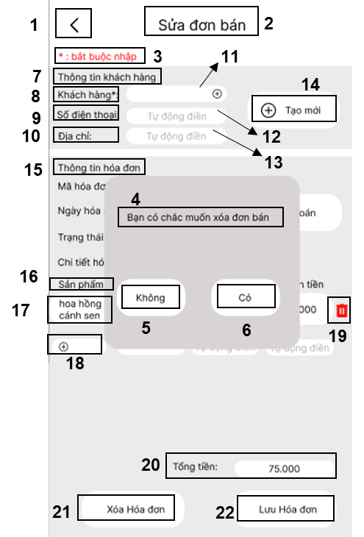
Hình 45 Màn hình xóa đơn -2

NO | LOẠI | MÔ TẢ | GHI CHÚ
1 | Button | Hiển thị cứng biểu tượng Mũi tên  - Sự kiện: Khi nhấn vào sẽ quay lại màn hình trước đó.
2 | Text | Hiển thị cứng “Sửa đơn bán”
3 | Text | Hiển thị cứng “*: bắt buộc nhập”
4 | Text | Hiển thị cứng “Bạn có chắc muốn xóa đơn bán”
5 | Button | Hiển thị cứng “Không”  - Sự kiện: Khi nhấn vào sẽ lưu đơn bán và quay trở lại trang “Quản lý hóa đơn bán”
6 | Button | Hiển thị cứng “Có”  - Sự kiện: Khi nhấn vào sẽ xóa đơn bánvà hiển thị pop up “Xóa đơn bán thành công” ở màn hình Quản lý hóa đơn bán
7 | Text | Hiển thị cứng “Thông tin khách hàng”
8 | Text | Hiển thị cứng “Khách hàng*:”
9 | Text | Hiển thị cứng “Số điện thoại:”
10 | Text | Hiển thị cứng “Địa chỉ:”
11 | Text  Input | Hiển thị ô trống nhập tên của khách hàng
12 | Text  Input | Hiển thị ô trống nhập số điện thoại của khách hàng
13 | Text  Input | Hiển thị ô trống nhập địa chỉ của khách hàng
14 | Button | Hiển thị cứng “Tạo mới”  - Sự kiện: khi nhấn vào sẽ hiển thị màn hình thêm khách hàng
15 | Text | Hiển thị cứng “Thông tin hóa đơn”
16 | Text | Hiển thị cứng “Sản phẩm*”
17 | Text  Input | - Hiển thị ô trống nhập sản phẩm
18 | Button | Hiển thị cứng biểu tượng Tạo mới  - Sự kiện: khi nhấn vào sẽ thêm mới sản phẩm
19 | Button | Hiển thị cứng biểu tượng Thùng rác  - Sự kiện: khi nhấn vào sẽ xóa sản phẩm
20 | Text | Hiển thị tổng tiền của hóa đơn
21 | Button | Hiển thị cứng “Xóa hóa đơn”  - Sự kiện: khi nhấn vào sẽ hiển thị pop up xác nhận “Bạn có muốn xóa đơn nhập?”
22 | Button | Hiển thị cứng “Lưu Hóa đơn”  - Sự kiện: khi nhấn vào hiển thị pop up đã thêm hóa đơn thành công

Màn hình xóa đơn bán thành công
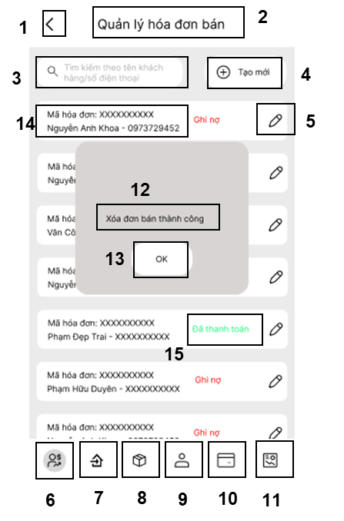
Hình 46 Màn hình xóa đơn bán thành công
NO | LOẠI | MÔ TẢ | GHI CHÚ
1 | Button | Hiển thị cứng biểu tượng Mũi tên  - Sự kiện: Khi nhấn vào sẽ quay lại màn hình trước đó.
2 | Text | Hiển thị cứng “Quản lý hóa đơn bán”
3 | Input Text | Hiển thị ô trống nhập tên/số điện thoại của khách hàng
4 | Button | Hiển thị cứng “Tạo mới”  - Sự kiện: khi nhấn vào sẽ hiển thị màn hình tạo đơn bán
5 | Button | Hiển thị cứng biểu “Cây bút”  - Sự kiện: Khi nhấn vào sẽ mở màn hình chỉnh sửa thông tin sản phẩm tương ứng.
6 | Button | Hiển thị cứng biểu tượng “Tăng doanh số”  - Sự kiện: khi nhấn vào sẽ hiển thị màn hình quản lý đơn bán
7 | Button | Hiển thị cứng biểu tượng “mũi tên hướng vào ngôi nhà”  - Sự kiện: khi nhấn vào sẽ hiển thị màn hình quản lý đơn nhập
8 | Button | Hiển thị cứng biểu tượng “thùng hàng đang tô đậm”
9 | Button | Hiển thị cứng biểu tượng “con người”  - Sự kiện: khi nhấn vào sẽ hiển thị màn hình Quản lý liên hệ
10 | Button | Hiển thị cứng biểu tượng “Thẻ ngân hàng”  - Sự kiện: khi nhấn vào sẽ hiển thị màn hình Quản lý hóa đơn nợ
11 | Button | Hiển thị cứng biểu tượng Biểu đồ  - Sự kiện: khi nhấn vào sẽ hiển thị màn hình Báo cáo
12 | Text | Hiển thị cứng “Xóa đơn bán thành công”
13 | Button | Hiển thị cứng “OK”  - Sự kiện: Khi nhấn vào sẽ quay trở lại trang “Quản lý hóa đơn bán”
14 | Text | Hiển thị danh sách hóa đơn nhập gồm: mã hóa đơn, tên nhà cung cấp, số điện thoại | Danh sách thay đổi theo kết quả tìm kiếm
15 | Text | Hiển thị trạng thái nợ của từng hóa đơn nhập. | Danh sách thay đổi theo kết quả tìm kiếm

Màn hình thanh toán
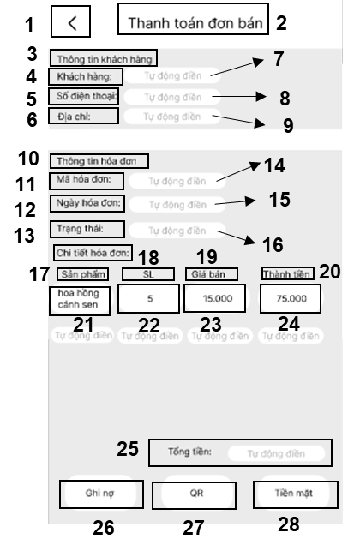
Hình 47 Màn hình thanh toán
NO | LOẠI | MÔ TẢ | GHI CHÚ
1 | Button | Hiển thị cứng biểu tượng Mũi tên  - Sự kiện: Khi nhấn vào sẽ quay lại màn hình trước đó.
2 | Text | Hiển thị cứng “Thanh toán đơn bán”
3 | Text | Hiển thị cứng “Thông tin khách hàng"
4 | Text | Hiển thị cứng “Khách hàng:”
5 | Text | Hiển thị cứng “Số điện thoại:”
6 | Text | Hiển thị cứng “Địa chỉ:”
7 | Input Text | Hiển thị ô trống nhập tên của khách hàng
8 | Input Text | Hiển thị ô trống nhập số điện thoại của khách hàng
9 | Input Text | Hiển thị ô trống nhập địa chỉ của khách hàng
10 | Text | Hiển thị cứng “Thông tin hóa đơn”
11 | Text | Hiển thị cứng “Mã hóa đơn:”
12 | Text | Hiển thị cứng “Ngày hóa đơn:”
13 | Text | Hiển thị cứng “Trạng thái:”
14 | Input Text | Hiển thị ô trống nhập mã hóa đơn
15 | Input Text | Hiển thị ô trống chọn ngày hóa đơn
16 | Input Text | Hiển thị ô trống nhập trạng thái của hóa đơn
17 | Text | Hiển thị cứng “Sản phẩm”
18 | Text | Hiển thị cứng “SL” | SL:số lượng
19 | Text | Hiển thị cứng “Giá bán”
20 | Text | Hiển thị cứng “Thành tiền”
21 | Input Text | Hiển thị ô trống nhập tên sản phẩm
22 | Input Text | Hiển thị ô trống nhập số lượng sản phẩm
23 | Text  Input | Hiển thị ô trống nhập giá bán
24 | Text  Input | Hiển thị ô trống nhập thành tiền
25 | Text | Hiển thị tổng tiền của hóa đơn
26 | Button | Hiển thị cứng “Ghi nợ”  - Sự kiện: Khi nhấn vào sẽ hiển thị pop up “Bạn có chắc muốn ghi nợ”
27 | Button | Hiển thị cứng “QR”  - Sự kiện: Khi nhấn vào sẽ hiển thị pop up “Bạn có chắc muốn thanh toán bằng QR”
28 | Button | Hiển thị cứng “Tiền mặt”  - Sự kiện: Khi nhấn vào sẽ hiển thị pop up “Bạn có chắc muốn thanhh toán bằng tiền mặt”

Màn hình thanh toán QR -1
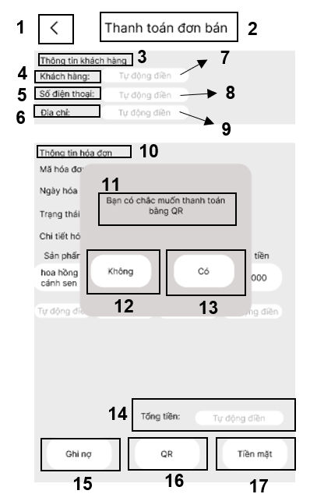
Hình 48 Màn hình thanh toán QR -1

NO | LOẠI | MÔ TẢ | GHI CHÚ
1 | Button | Hiển thị cứng biểu tượng Mũi tên  - Sự kiện: Khi nhấn vào sẽ quay lại màn hình trước đó.
2 | Text | Hiển thị cứng “Thanh toán đơn bán”
3 | Text | Hiển thị cứng “Thông tin khách hàng"
4 | Text | Hiển thị cứng “Khách hàng:”
5 | Text | Hiển thị cứng “Số điện thoại:”
6 | Text | Hiển thị cứng “Địa chỉ:”
7 | Input Text | Hiển thị ô trống nhập tên của khách hàng
8 | Input Text | Hiển thị ô trống nhập số điện thoại của khách hàng
9 | Input Text | Hiển thị ô trống nhập địa chỉ của khách hàng
10 | Text | Hiển thị cứng “Thông tin hóa đơn”
11 | Text | Hiển thị cứng “Bạn có chắc muốn thanh toán bằng QR?”
12 | Button | Hiển thị cứng “Không”  - Sự kiện: Khi nhấn vào sẽ quay trở lại màn hình “Thanh toán”
13 | Button | Hiển thị cứng “Có”  - Sự kiện: Khi nhấn vào sẽ hiển thị màn hình thanh toán QR-2
14 | Text | Hiển thị tổng tiền của hóa đơn
15 | Button | Hiển thị cứng “Ghi nợ”  - Sự kiện: Khi nhấn vào sẽ hiển thị pop up “Bạn có chắc muốn ghi nợ”
16 | Button | Hiển thị cứng “QR”  - Sự kiện: Khi nhấn vào sẽ hiển thị pop up “Bạn có chắc muốn thanh toán bằng QR”
17 | Button | Hiển thị cứng “Tiền mặt”  - Sự kiện: Khi nhấn vào sẽ hiển thị pop up “Bạn có chắc muốn thanhh toán bằng tiền mặt”

Màn hình thanh toán QR - 2
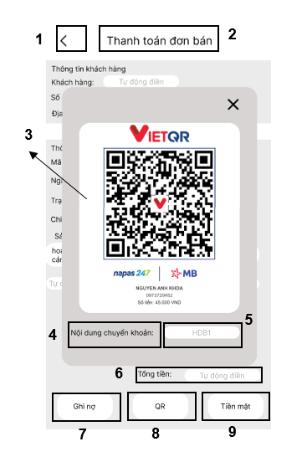
Hình 49 Màn hình thanh toán QR – 2
NO | LOẠI | MÔ TẢ | GHI CHÚ
1 | Button | Hiển thị cứng biểu tượng Mũi tên  - Sự kiện: Khi nhấn vào sẽ quay lại màn hình trước đó.
2 | Text | Hiển thị cứng “Thanh toán đơn bán”
3 | QR Code Display Component | Hiển thị mã QR đưa cho khách hàng
4 | Text | Hiển thị cứng “Nội dung chuyển khoản”
5 | Input Text | Hiển thị ô trống nhập nội dung chuyển
6 | Input Text | Hiển thị ô trống nhập ngày nợ
7 | Button | Hiển thị cứng “Ghi nợ”  - Sự kiện: Khi nhấn vào sẽ hiển thị pop up “Bạn có chắc muốn ghi nợ”
8 | Button | Hiển thị cứng “QR”  - Sự kiện: Khi nhấn vào sẽ hiển thị pop up “Bạn có chắc muốn thanh toán bằng QR”
9 | Button | Hiển thị cứng “Tiền mặt”  - Sự kiện: Khi nhấn vào sẽ hiển thị pop up “Bạn có chắc muốn thanh toán bằng tiền mặt”

Màn hình thanh toán tiền mặt -1
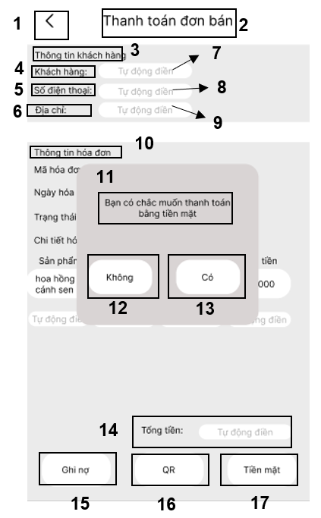
Hình 50 Màn hình thanh toán tiền mặt -1
NO | LOẠI | MÔ TẢ | GHI CHÚ
1 | Button | Hiển thị cứng biểu tượng Mũi tên  - Sự kiện: Khi nhấn vào sẽ quay lại màn hình trước đó.
2 | Text | Hiển thị cứng “Thanh toán đơn bán”
3 | Text | Hiển thị cứng “Thông tin khách hàng"
4 | Text | Hiển thị cứng “Khách hàng:”
5 | Text | Hiển thị cứng “Số điện thoại:”
6 | Text | Hiển thị cứng “Địa chỉ:”
7 | Input Text | Hiển thị ô trống nhập tên của khách hàng
8 | Input Text | Hiển thị ô trống nhập số điện thoại của khách hàng
9 | Input Text | Hiển thị ô trống nhập địa chỉ của khách hàng
10 | Text | Hiển thị cứng “Thông tin hóa đơn”
11 | Text | Hiển thị cứng “Bạn có chắc muốn thanh toán bằng tiền mặt”
12 | Button | Hiển thị cứng “Không”  - Sự kiện: Khi nhấn vào sẽ quay trở lại màn hình “Thanh toán”
13 | Button | Hiển thị cứng “Có”  - Sự kiện: Khi nhấn vào sẽ hiển thị màn hình thanh toán tiền mặt thành công
14 | Text | Hiển thị tổng tiền của hóa đơn
15 | Button | Hiển thị cứng “Ghi nợ”  - Sự kiện: Khi nhấn vào sẽ hiển thị pop up “Bạn có chắc muốn ghi nợ”
16 | Button | Hiển thị cứng “QR”  - Sự kiện: Khi nhấn vào sẽ hiển thị pop up “Bạn có chắc muốn thanh toán bằng QR”
17 | Button | Hiển thị cứng “Tiền mặt”  - Sự kiện: Khi nhấn vào sẽ hiển thị pop up “Bạn có chắc muốn thanh toán bằng tiền mặt”

Màn hình thanh toán tiền mặt thành công
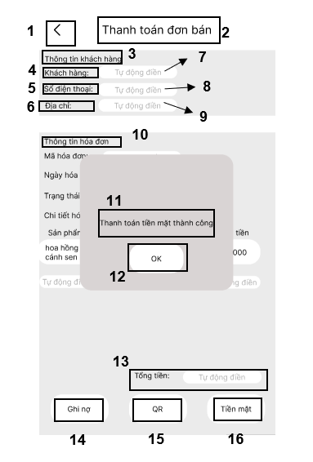
Hình 51 Màn hình thanh toán tiền mặt thành công

NO | LOẠI | MÔ TẢ | GHI CHÚ
1 | Button | Hiển thị cứng biểu tượng Mũi tên  - Sự kiện: Khi nhấn vào sẽ quay lại màn hình trước đó.
2 | Text | Hiển thị cứng “Thanh toán đơn bán”
3 | Text | Hiển thị cứng “Thông tin khách hàng"
4 | Text | Hiển thị cứng “Khách hàng:”
5 | Text | Hiển thị cứng “Số điện thoại:”
6 | Text | Hiển thị cứng “Địa chỉ:”
7 | Input Text | Hiển thị ô trống nhập tên của khách hàng
8 | Input Text | Hiển thị ô trống nhập số điện thoại của khách hàng
9 | Input Text | Hiển thị ô trống nhập địa chỉ của khách hàng
10 | Text | Hiển thị cứng “Thông tin hóa đơn”
11 | Text | Hiển thị cứng “Thanh toán tiền mặt thành công”
12 | Button | Hiển thị cứng “OK”  - Sự kiện: Khi nhấn vào sẽ quay trở lại màn hình Thanh toán
13 | Text | - Hiển thị tổng tiền của hóa đơn
14 | Button | Hiển thị cứng “Ghi nợ”  - Sự kiện: Khi nhấn vào sẽ hiển thị pop up “Bạn có chắc muốn ghi nợ”
15 | Button | Hiển thị cứng “QR”  - Sự kiện: Khi nhấn vào sẽ hiển thị pop up “Bạn có chắc muốn thanh toán bằng QR”
16 | Button | Hiển thị cứng “Tiền mặt”  - Sự kiện: Khi nhấn vào sẽ hiển thị pop up “Bạn có chắc muốn thanhh toán bằng tiền mặt”

Màn hình thanh toán QR thành công
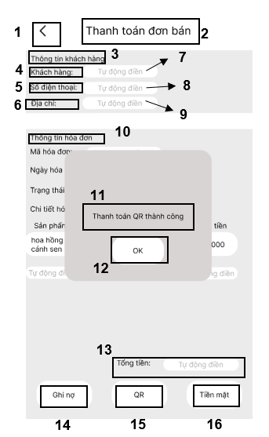
Hình 52 Màn hình thanh toán QR thành công

NO | LOẠI | MÔ TẢ | GHI CHÚ
1 | Button | Hiển thị cứng biểu tượng Mũi tên  - Sự kiện: Khi nhấn vào sẽ quay lại màn hình trước đó.
2 | Text | Hiển thị cứng “Thanh toán đơn bán”
3 | Text | Hiển thị cứng “Thông tin khách hàng"
4 | Text | Hiển thị cứng “Khách hàng:”
5 | Text | Hiển thị cứng “Số điện thoại:”
6 | Text | Hiển thị cứng “Địa chỉ:”
7 | Input Text | Hiển thị ô trống nhập tên của khách hàng
8 | Input Text | Hiển thị ô trống nhập số điện thoại của khách hàng
9 | Input Text | Hiển thị ô trống nhập địa chỉ của khách hàng
10 | Text | Hiển thị cứng “Thông tin hóa đơn”
11 | Text | Hiển thị cứng “Thanh toán QR thành công”
12 | Button | Hiển thị cứng “OK”  - Sự kiện: Khi nhấn vào sẽ quay trở lại màn hình Thanh toán
13 | Text | - Hiển thị tổng tiền của hóa đơn
14 | Button | Hiển thị cứng “Ghi nợ”  - Sự kiện: Khi nhấn vào sẽ hiển thị pop up “Bạn có chắc muốn ghi nợ”
15 | Button | Hiển thị cứng “QR”  - Sự kiện: Khi nhấn vào sẽ hiển thị pop up “Bạn có chắc muốn thanh toán bằng QR”
16 | Button | Hiển thị cứng “Tiền mặt”  - Sự kiện: Khi nhấn vào sẽ hiển thị pop up “Bạn có chắc muốn thanhh toán bằng tiền mặt”

Màn hình Quản lý sản phẩm
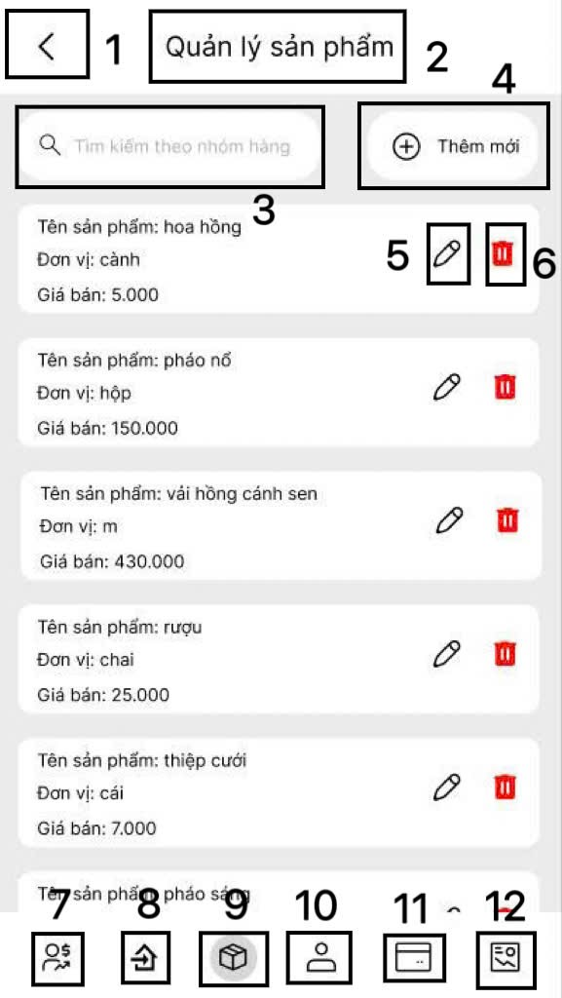
Hình 53 Màn hình Quản lý sản phẩm
NO | LOẠI | MÔ TẢ | GHI CHÚ
1 | Button | Hiển thị cứng biểu tượng Mũi tên  - Sự kiện: Khi nhấn vào sẽ quay lại màn hình trước đó.
2 | Text | Hiển thị cứng "Quản lý sản phẩm’’
3 | Input Text | Hiển thị ô trống “Tìm kiếm theo nhóm hàng”
4 | Button | Hiển thị cứng “Thêm mới”  - Sự kiện: Chuyển sang màn hình Thêm sản phẩm.
5 | Button | Hiển thị cứng biểu tượng Cây bút  - Sự kiện: Khi nhấn vào sẽ mở màn hình chỉnh sửa thông tin sản phẩm tương ứng.
6 | Button | Hiển thị cứng biểu tượng thùng rác  - Sự kiện: Khi nhấn vào sẽ hiển thị popup xác nhận “Bạn có chắc muốn xóa?”
7 | Button | Hiển thị cứng biểu tượng Tăng doanh số  - Sự kiện: khi nhấn vào sẽ hiển thị màn hình quản lý đơn bán
8 | Button | Hiển thị cứng biểu tượng mũi tên hướng vào ngôi nhà  - Sự kiện: khi nhấn vào sẽ hiển thị màn hình quản lý đơn nhập
9 | Button | - Hiển thị cứng biểu tượng thùng hàng đang tô đậm
10 | Button | Hiển thị cứng biểu tượng con người  - Sự kiện: khi nhấn vào sẽ hiển thị màn hình Quản lý liên hệ
11 | Button | Hiển thị cứng biểu tượng Thẻ ngân hàng  - Sự kiện: khi nhấn vào sẽ hiển thị màn hình Quản lý hóa đơn nợ
12 | Button | Hiển thị cứng biểu tượng Biểu đồ  - Sự kiện: khi nhấn vào sẽ hiển thị màn hình Báo cáo

Màn hình thêm sản phẩm
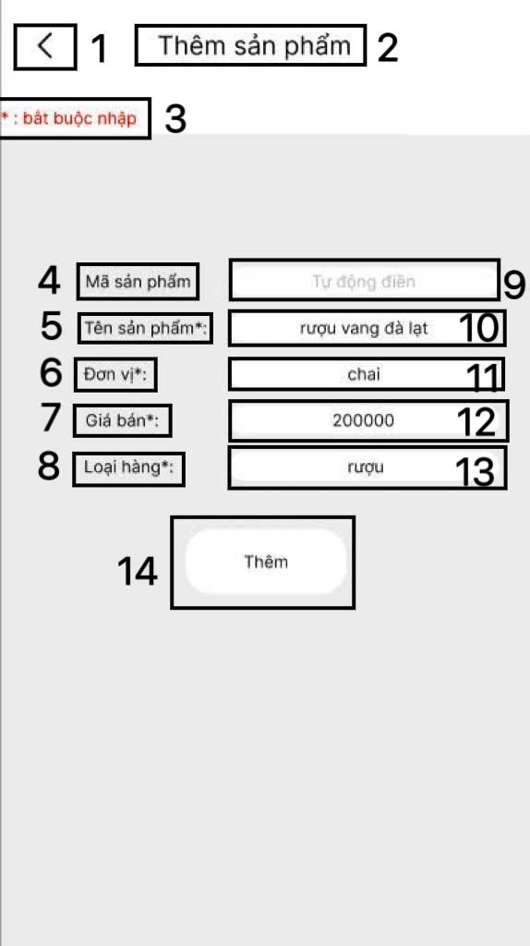
Hình 54 Màn hình thêm sản phẩm

NO | LOẠI | MÔ TẢ | GHI CHÚ
1 | Button | Hiển thị cứng biểu tượng Mũi tên  - Sự kiện: Khi nhấn vào sẽ quay lại màn hình trước đó.
2 | Text | Hiển thị cứng " Thêm sản phẩm’’
3 | Text | Hiển thị cứng “Bắt buộc nhập”
4 | Text | Hiển thị cứng: “Sản phẩm”
5 | Text | Hiển thị cứng: “Tên sản phẩm”
6 | Text | Hiển thị cứng: “Đơn vị”
7 | Text | Hiển thị cứng: “Giá bán”
8 | Text | Hiển thị cứng: “Loại hàng”
9 | Input Text | Hiển thị ô trống: “Mã sản phẩm”
10 | Input Text | Hiển thị ô trống: “Tên sản phẩm”
11 | Input Text | Hiển thị ô trống: “Đơn vị”
12 | Input Text | Hiển thị ô trống: “Giá bán”
13 | Input Text | Hiển thị ô trống: “Loại hàng”
14 | Button | Hiển thị cứng “Thêm”  - Sự kiện: Khi nhấn vào sẽ hiển thị thông báo “Thêm sản phẩm thành công”

Màn hình thêm sản phẩm thành công
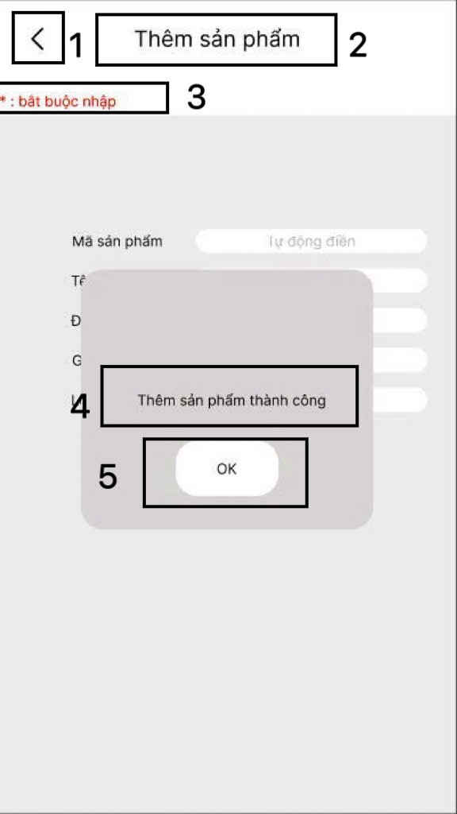
Hình 55 Màn hình thêm sản phẩm thành công

NO | LOẠI | MÔ TẢ | GHI CHÚ
1 | Button | Hiển thị cứng biểu tượng Mũi tên
2 | Text | Hiển thị cứng " Thêm sản phẩm’’
3 | Text | Hiển thị cứng “Bắt buộc nhập”
4 | Text | Hiển thị cứng “ Thêm sản phẩm thành công”
5 | Button | Hiển thị cứng “OK”  - Sự kiện: Khi nhấn vào sẽ lưu sản phẩm và quay trở lại trang “Quản lý sản phẩm”

Màn hình sửa sản phẩm
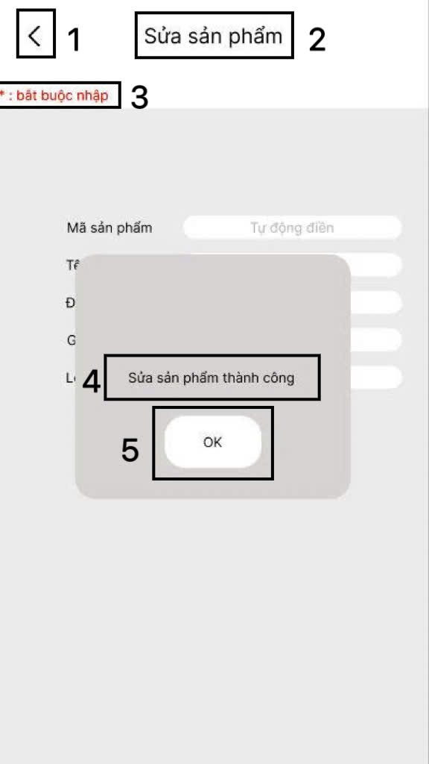
Hình 56 Màn hình sửa sản phẩm

NO | LOẠI | MÔ TẢ | GHI CHÚ
1 | Button | Hiển thị cứng biểu tượng Mũi tên
2 | Text | Hiển thị cứng " Sửa sản phẩm’’
3 | Text | Hiển thị cứng “Bắt buộc nhập”
4 | Text | Hiển thị cứng “Sửa sản phẩm thành công”
5 | Button | Hiển thị cứng “OK”  - Sự kiện: Khi nhấn vào sẽ lưu sản phẩm và quay trở lại trang “Quản lý sản phẩm”

Màn hình xóa sản phẩm
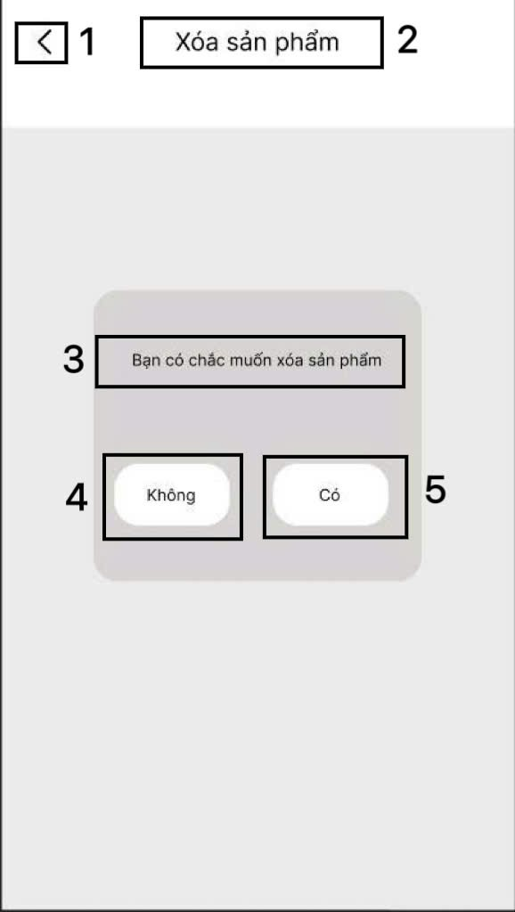
Hình 57 Màn hình xóa sản phẩm

NO | LOẠI | MÔ TẢ | GHI CHÚ
1 | Button | Hiển thị cứng biểu tượng Mũi tên  - Sự kiện: Khi nhấn vào sẽ quay lại màn hình trước đó.
2 | Text | Hiển thị cứng " Xóa sản phẩm’’
3 | Text | Hiển thị cứng “Bạn có chắc muốn xóa sản phẩm”
4 | Button | Hiển thị cứng “Không”  - Sự kiện: Khi nhấn vào sẽ quay trở lại trang “Quản lý sản phẩm”
5 | Button | Hiển thị cứng “Có”  - Sự kiện: Khi nhấn vào sẽ hiện thông báo “Xóa sản phẩm thành công”

Màn hình xóa sản phẩm thành công
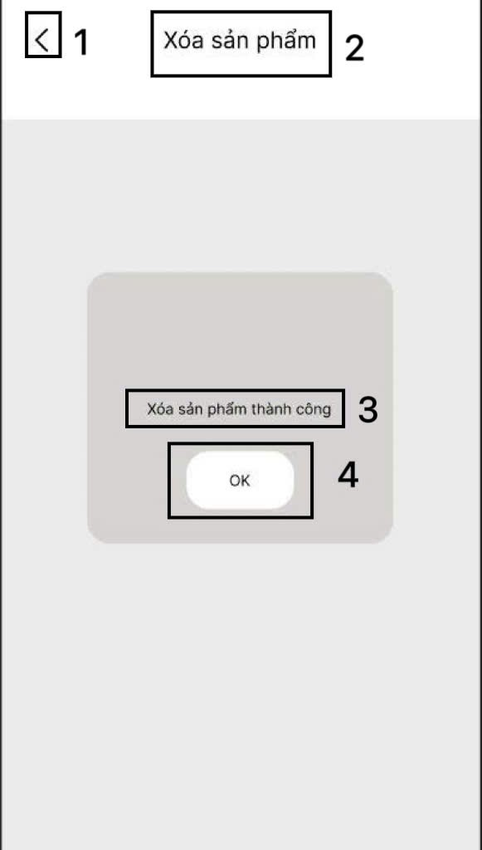
Hình 58 Màn hình xóa sản phẩm thành công

NO | LOẠI | MÔ TẢ | GHI CHÚ
1 | Button | Hiển thị cứng biểu tượng Mũi tên
2 | Text | Hiển thị cứng " Xóa sản phẩm’’
3 | Text | Hiển thị cứng “Xóa sản phẩm thành công”
4 | Button | Hiển thị cứng “OK”  - Sự kiện: Khi nhấn vào sẽ xóa sản phẩm và quay trở lại trang “Quản lý sản phẩm”

Màn hình quản lý hóa đơn nợ
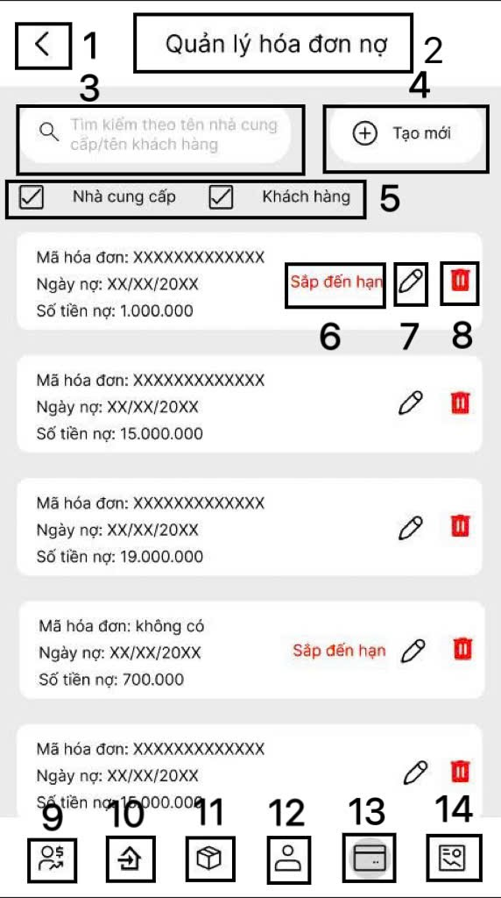
Hình 59 Màn hình quản lý hóa đơn nợ

NO | LOẠI | MÔ TẢ | GHI CHÚ
1 | Button | Hiển thị cứng biểu tượng Mũi tên  - Sự kiện: Khi nhấn vào sẽ quay lại màn hình trước đó.
2 | Text | Hiển thị cứng "Quản lý hóa đơn nợ’’
3 | Input Text | Hiển thị ô trống Tìm kiếm theo tên nhà cung cấp/ khách hàng
4 | Button | Hiển thị cứng “Tạo mới”  - Sự kiện: Chuyển sang màn hình Thêm nợ.
5 | Text | Hiển thị cứng Nhà cung cấp/ khách hàng và 2 ô vuông
6 | Text | Hiển thị cứng “Sắp đến hạn”
7 | Button | Hiển thị cứng biểu tượng Cây bút  - Sự kiện: Khi nhấn vào sẽ mở màn hình chỉnh sửa thông tin nợ tương ứng.
8 | Button | Hiển thị cứng biểu tượng thùng rác  - Sự kiện: Khi nhấn vào sẽ hiển thị popup xác nhận “Bạn có chắc muốn xóa?”
9 | Button | Hiển thị cứng biểu tượng Tăng doanh số  - Sự kiện: khi nhấn vào sẽ hiển thị màn hình quản lý đơn bán
10 | Button | Hiển thị cứng biểu tượng mũi tên hướng vào ngôi nhà  - Sự kiện: khi nhấn vào sẽ hiển thị màn hình quản lý đơn nhập
11 | Button | Hiển thị cứng biểu tượng thùng hàng  - Sự kiện: khi nhấn vào sẽ hiển thị màn hình Quản lý sản phẩm
12 | Button | Hiển thị cứng biểu tượng con người  - Sự kiện: khi nhấn vào sẽ hiển thị màn hình Quản lý liên hệ
13 | Button | Hiển thị cứng biểu tượng Thẻ ngân hàng tô đậm
14 | Button | Hiển thị cứng biểu tượng Biểu đồ  - Sự kiện: khi nhấn vào sẽ hiển thị màn hình Báo cáo

Màn hình thêm nợ
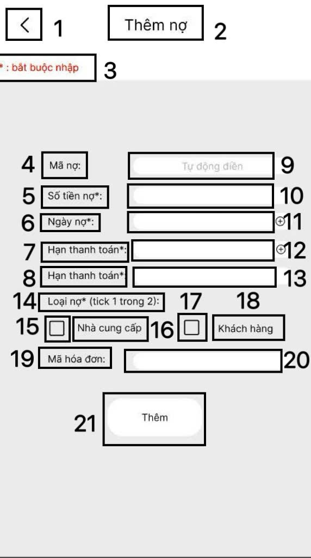
Hình 60 Màn hình thêm nợ

NO | LOẠI | MÔ TẢ | GHI CHÚ
1 | Button | Hiển thị cứng biểu tượng Mũi tên  - Sự kiện: Khi nhấn vào sẽ quay lại màn hình trước đó.
2 | Text | Hiển thị cứng "Thêm nợ’’
3 | Text | Hiển thị cứng “Bắt buộc nhập”
4 | Text | Hiển thị cứng: “Mã nợ”
5 | Text | Hiển thị cứng: “Số tiền nợ”
6 | Text | Hiển thị cứng: “Ngày nợ”
7 | Text | Hiển thị cứng: “Hạn thanh toán”
8 | Text | Hiển thị cứng: “Hạn thanh toán”
9 | Input Text | Hiển thị ô trống: “Mã nợ”
10 | Input Text | Hiển thị ô trống: “Số tiền nợ”
11 | Input Text | Hiển thị ô trống: “Ngày nợ”
12 | Input Text | Hiển thị ô trống: “Hạn thanh toán”
13 | Input Text | Hiển thị ô trống: “Hạn thanh toán”
14 | Text | Hiển thị cứng Loại nợ *(tick 1 trong 2)
15 | Button | Hiển thị cứng biểu tượng ô vuông
16 | Text | Hiển thị cứng “Nhà cung cấp”
17 | Button | Hiển thị cứng biểu tượng ô vuông
18 | Text | Hiển thị cứng “Khách hàng”
19 | Text | Hiển thị cứng: “Mã hóa đơn”
20 | Input Text | Hiển thị ô trống: “Mã hóa đơn”
21 | Button | Hiển thị cứng “Thêm”  - Sự kiện: Khi nhấn vào sẽ hiển thị thông báo “Thêm nợ thành công”

Màn hình thêm nợ thành công
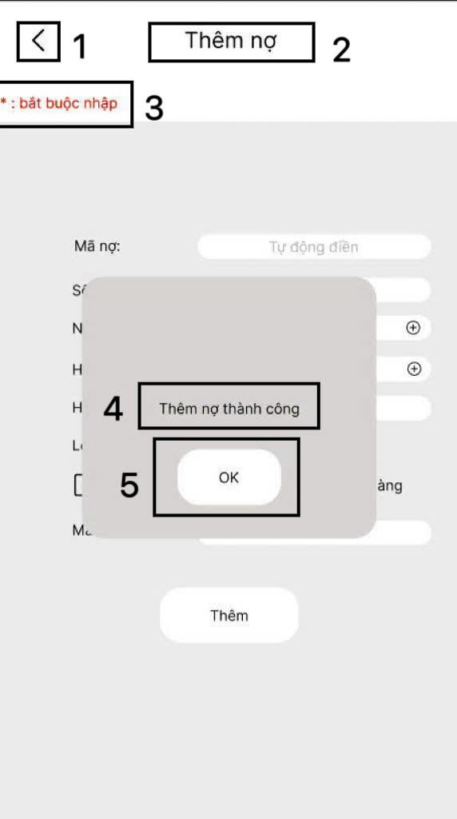
Hình 61 Màn hình thêm nợ

NO | LOẠI | MÔ TẢ | GHI CHÚ
1 | Button | Hiển thị cứng biểu tượng Mũi tên
2 | Text | Hiển thị cứng "Thêm nợ’’
3 | Text | Hiển thị cứng “Bắt buộc nhập”
4 | Text | Hiển thị cứng “Thêm nợ thành công”
5 | Button | Hiển thị cứng “OK”  - Sự kiện: Khi nhấn vào sẽ lưu nợ và quay trở lại trang “Quản lý hóa đơn nợ”

Màn hình sửa nợ
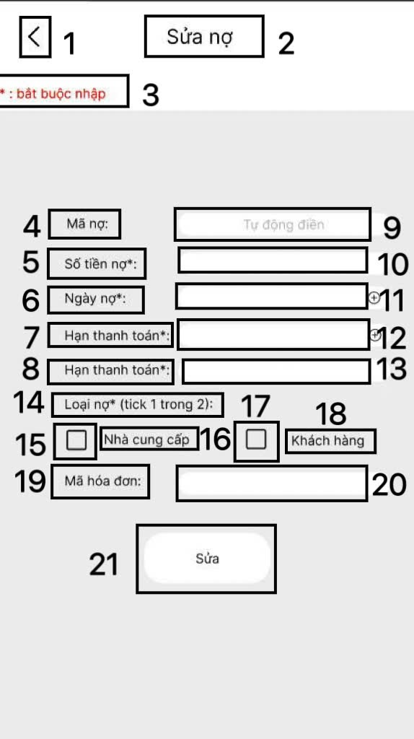
Hình 62 Màn hình sửa nợ

NO | LOẠI | MÔ TẢ | GHI CHÚ
1 | Button | Hiển thị cứng biểu tượng Mũi tên  - Sự kiện: Khi nhấn vào sẽ quay lại màn hình trước đó.
2 | Text | Hiển thị cứng " Sửa nợ’’
3 | Text | Hiển thị cứng “Bắt buộc nhập”
4 | Text | Hiển thị cứng: “Mã nợ”
5 | Text | Hiển thị cứng: “Số tiền nợ”
6 | Text | Hiển thị cứng: “Ngày nợ”
7 | Text | Hiển thị cứng: “Hạn thanh toán”
8 | Text | Hiển thị cứng: “Hạn thanh toán”
9 | Input Text | Hiển thị ô trống: “Mã nợ”
10 | Input Text | Hiển thị ô trống: “Số tiền nợ”
11 | Input Text | Hiển thị ô trống: “Ngày nợ”
12 | Input Text | Hiển thị ô trống: “Hạn thanh toán”
13 | Input Text | Hiển thị ô trống: “Hạn thanh toán”
14 | Text | Hiển thị cứng Loại nợ *(tick 1 trong 2)
15 | Button | Hiển thị cứng biểu tượng ô vuông
16 | Text | Hiển thị cứng “Nhà cung cấp”
17 | Button | Hiển thị cứng biểu tượng ô vuông
18 | Text | Hiển thị cứng “Khách hàng”
19 | Text | Hiển thị cứng: “Mã hóa đơn”
20 | Input Text | Hiển thị ô trống: “Mã hóa đơn”
21 | Button | Hiển thị cứng “Sửa”  - Sự kiện: Khi nhấn vào sẽ hiển thị thông báo “Sửa nợ thành công”

Màn hình sửa nợ thành công
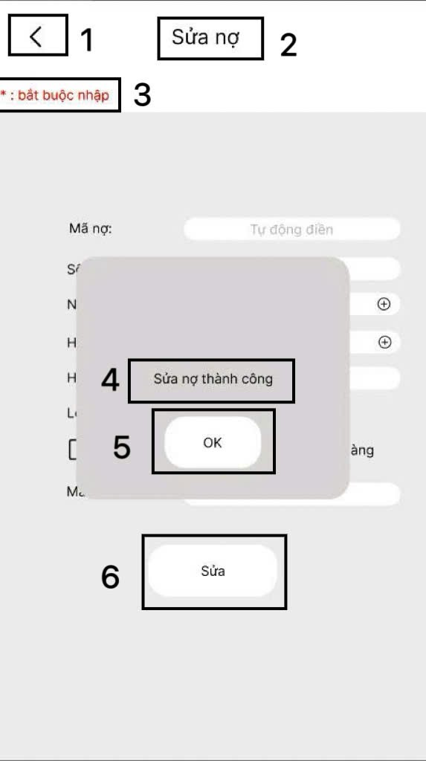
Hình 63 Màn hình sửa nợ thành công

NO | LOẠI | MÔ TẢ | GHI CHÚ
1 | Button | Hiển thị cứng biểu tượng Mũi tên
2 | Text | Hiển thị cứng " Sửa nợ’’
3 | Text | Hiển thị cứng “Bắt buộc nhập”
4 | Text | Hiển thị cứng “Sửa nợ thành công”
5 | Button | Hiển thị cứng “OK”  - Sự kiện: Khi nhấn vào sẽ lưu nơ và quay trở lại trang “Quản lý hóa đơn nợ”

Màn hình xóa nợ
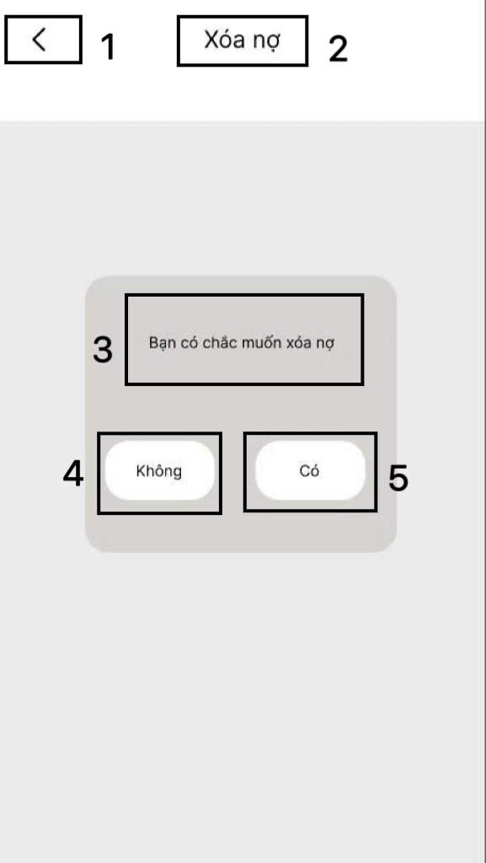
Hình 64 Màn hình xóa nợ

NO | LOẠI | MÔ TẢ | GHI CHÚ
1 | Button | Hiển thị cứng biểu tượng Mũi tên  - Sự kiện: Khi nhấn vào sẽ quay lại màn hình trước đó.
2 | Text | Hiển thị cứng "Xóa nợ’’
3 | Text | Hiển thị cứng “Bạn có chắc muốn xóa nợ”
4 | Button | Hiển thị cứng “Không”  - Sự kiện: Khi nhấn vào sẽ quay trở lại trang “Quản lý hóa đơn nợ”
5 | Button | Hiển thị cứng “Có”  - Sự kiện: Khi nhấn vào sẽ hiện thông báo “Xóa nợ thành công”

Màn hình xóa nợ thành công
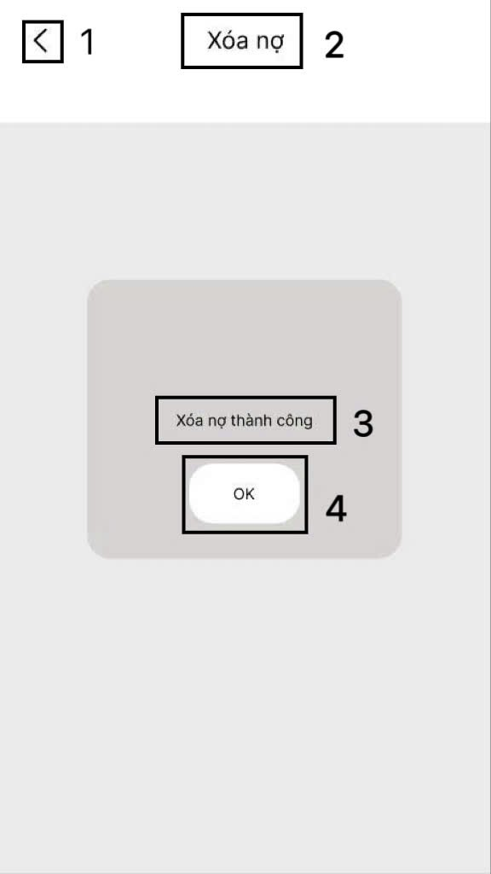
Hình 65 Màn hình xóa nợ thành công
NO | LOẠI | MÔ TẢ | GHI CHÚ
1 | Button | Hiển thị cứng biểu tượng Mũi tên
2 | Text | Hiển thị cứng " Xóa nợ’’
3 | Text | Hiển thị cứng “Xóa nợ thành công”
4 | Button | Hiển thị cứng “OK”  - Sự kiện: Khi nhấn vào sẽ xóa nợ và quay trở lại trang “Quản lý hóa đơn nợ”

Interaction description
This part describes interactions among objects in the system. Put sequence diagrams here.

Annexes
Mục thay đổi | Phỏng vấn | Thiết kế
1. Bán online/ gửi hình | Cô muốn ứng dụng hỗ trợ nhắn tin, gửi hình sản phẩm cho khách. | Hệ thống thiết kế không có chức năng chat/nhắn tin.
2. Nhắc đơn đặt hàng | Cô muốn hệ thống có nhắc nhở đơn đặt hàng khi gần đến hạn. | Báo cáo thiết kế hiện tại không có module nhắc đơn, chỉ có quy trình lập hóa đơn nhập/bán.
3. Xuất công nợ qua tin nhắn | Cô muốn gửi thông tin nợ cho khách qua tin nhắn | Báo cáo thiết kế chỉ ghi nhận công nợ, không có tính năng gửi SMS hay xuất nợ qua tin nhắn.

